BỘ XÂY DỰNG

### TRƯỜNG ĐẠI HỌC KIẾN TRÚC HÀ NỘI

🙦  🙤



**ĐỀ TÀI:** **Nghiên cứu, xây dựng phần mềm hỗ trợ học trực tuyến sử dụng PHP cho khoa Công nghệ Thông tin trường Đại học Kiến Trúc Hà Nội.**

**Thành viên nhóm:**

1. Cao Văn Huy(Nhóm trưởng) - Lớp 2020CN1
2. Phạm Trần Công Hoàng - Lớp 2020CN1
3. Phạm Thế Anh - Lớp 2020CN1
4. Lê Hoài Nam - Lớp 2020CN1

**Giảng viên hướng dẫn:**

1. ThS. Nguyễn Thị Nguyệt

------------------

**Hà Nội, 3-2020**

**LỜI NÓI ĐẦU**

Trong xu hướng của thời đại hiện nay, việc áp dụng khoa học công nghệ vào tất cả các ngành nghề, các lĩnh vực là một trong những công việc thiết thực và cần làm để đạt được hiệu quả làm việc cũng như chất lượng hàng hóa. Các ứng dụng của công nghệ thông tin đang ngày càng mở rộng và phát triển không ngừng. Công nghệ cao đang là mục tiêu của hầu hết các quốc gia, các ngành nghề và từng con người trên thế giới.

Hệ thống giáo dục đào tạo ở nước ta hiện nay đang là hệ thống đào tạo truyền thống“Thầy - trò”, “giáo viên - lớp học - sinh viên”...Trên các nước tiên tiến hiện nay, phương pháp giáo dục như vậy đang dần bị gỡ bỏ để thay thế bởi nền giáo dục điện tử, giáo dục công nghệ E-learning. E-learning ở nước ta hiện nay khá mới mẻ với các phương thức giảng dạy của nó.

Với đề tài nghiên cứu “***Xây dựng nền tảng nền tảng hỗ trợ học trực tuyến E-learning*** ”, em xin đưa ra những nghiên cứu về hệ thống E-learning và đưa ra chương trình website HauLearning.

Đặc biệt em xin gửi lời cảm ơn chân thành nhất tới cô –ThS. Nguyễn Thị Nguyệt đã quan tâm giúp đỡ, hướng dẫn em hoàn thành tốt đề tài này trong thời gian qua.

Em xin bày tỏ lòng biết ơn đến lãnh đạo Trường Đại học kiến trúc Hà Nội, các Khoa, Phòng ban chức năng đã trực tiếp và gián tiếp giúp đỡ em trong suốt quá trình học tập và nghiên cứu đề tài.

Với điều kiện thời gian cũng như kinh nghiệm còn hạn chế, đồ án này không thể tránh được những thiếu sót. Em rất mong nhận được sự chỉ bảo, đóng góp ý kiến của các thầy cô để em có điều kiện bổ sung, nâng cao ý thức của mình, phục vụ tốt hơn công tác thực tế sau này.

**Em xin chân thành cảm ơn!**

**Hà Nội, ngày...tháng...năm 20..**

**Trưởng nhóm nghiên cứu**

**Cao Văn Huy**

**MỤC LỤC**

**LỜI NÓI ĐẦU** 2

**MỤC LỤC** 3

**CHƯƠNG I: TỔNG QUAN VỀ ĐỀ TÀI** 3

**1.Tổng quan và lý do thực hiện đề tài** 4

**1.1. Tổng quan về E-learning** 5

**1.2. Nhiệm vụ của đề tài** 6

**CHƯƠNG I - MỞ ĐẦU: NGHIÊN CỨU VÀ PHÂN TÍCH YÊU CẦU**

**1.1. NGHIÊN CỨU SƠ BỘ  
A. Khảo sát**

**1. Tổng quan về E-learning**

Với sự phát triển của công nghệ trong thời đại ngày nay, học trực tuyến đang ngày càng thể hiện sự tiện dụng cũng như hiệu quả của nó. Việc giảng dạy trực tuyến với các giảng viên giúp họ có thể gửi , cập nhật các bài giảng ở gần như mọi lúc với các thiết bị có kết nối Internet. Đồng thời học thông qua Internet tạo ra môi trường vô cùng tốt cho học viên có thể theo dõi các khóa học, tương tác với những người cùng theo học đồng thời có thể thực hiện các bài kiểm tra gần như mọi lúc.

Trước những nhược điểm đã được bộc lộ từ trước đến từ cách học truyền thống, đi cùng với đó là sự bùng phát bất ngờ của dịch bệnh đồng thời là sự phát triển của xã hội đòi hỏi giáo dục cần được phổ cập đến tất cả mọi người, E-learning được phát triển dựa trên sự tiến bộ của công nghệ hiện đại gần như đã giải quyết được hầu hết các yếu điểm còn tồn tại ở hình thức học truyền thống.

Nhận thức được tầm quan trọng của E-learning, em cũng muốn góp một chút sức mình với mong muốn có thể giúp khoa Công nghệ thông tin nói riêng cũng như tất cả các ngành nói chung của trường Đại học Kiến trúc Hà nội một sản phẩm giúp cải thiện tối đa hiệu năng của việc quản lý các tài liệu, kiến thức giảng dạy và nâng cao chất lượng giảng dạy.

**2. Nhiệm vụ của đề tài**

* Phần 1: Tìm hiểu về **HTML Hypertext Markup Language *, jQuery, JAVASCRIPT, PHP Hypertext Preprocessor, MySQL*** và các công nghệ hỗ trợ(Cơ sở lý thuyết)
* Phần 2: Phân tích và thiết kế hệ thống
* Phần 3: Cài đặt và xây dựng chương trình

**B. Cơ sở lý thuyết**

**1. HTML**

**HTML** là viết tắt của cụm từ **Hypertext Markup Language**(tạm dịch là Ngôn ngữ đánh dấu [siêu văn bản](https://vi.wikipedia.org/wiki/Si%C3%AAu_v%C4%83n_b%E1%BA%A3n)). **HTML** được sử dụng để tạo và cấu trúc các thành phần trong trang web hoặc ứng dụng, phân chia các đoạn văn, heading, titles, blockquotes… và **HTML** không phải là ngôn ngữ lập trình.

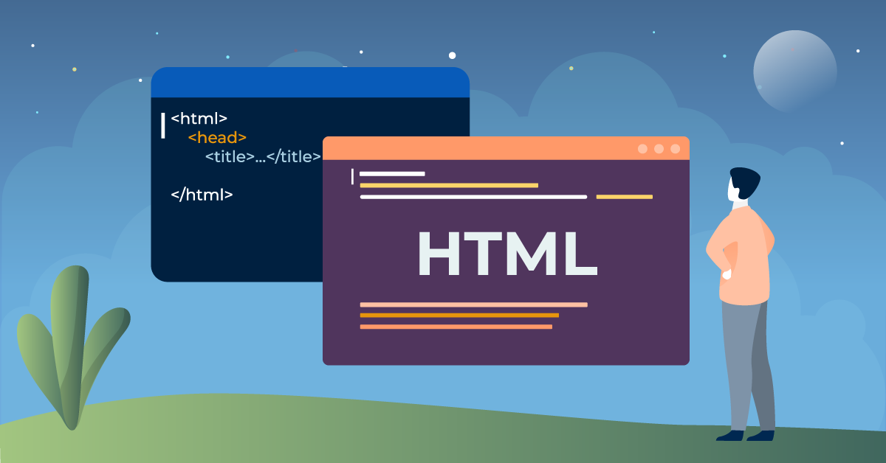

Hình 1.1. HTML : **Hypertext Markup Language**

Một tài liệu HTML được hình thành bởi các phần tử HTML (HTML Elements) được quy định bằng các cặp thẻ (tag và attributes). Các cặp thẻ này được bao bọc bởi một dấu ngoặc ngọn (ví dụ <html>) và thường là sẽ được khai báo thành một cặp, bao gồm thẻ mở và thẻ đóng. Ví dụ, chúng ta có thể tạo một đoạn văn bằng cách đặt văn bản vào trong cặp tag mở và đóng văn bản **<p>** và **</p> :**

<p>Đây là cách bạn thêm đoạn văn trong HTML.</p>

Nhưng một số thẻ đặc biệt lại không có thẻ đóng và dữ liệu được khai báo sẽ nằm trong các thuộc tính (ví dụ như thẻ <img>).

Cha đẻ của HTML là **Tim Berners-Lee**, cũng là người khai sinh ra World Wide Web và chủ tịch của **World Wide Web Consortium** (W3C – tổ chức thiết lập ra các chuẩn trên môi trường Internet). Các thiết lập và cấu trúc HTML được vận hành và phát triển bởi World Wide Web Consortium (W3C). Bạn có thể kiểm tra tình trạng mới nhất của ngôn ngữ này bất kỳ lúc nào trên trang .[**W3C’s website**](https://www.w3.org/)**.**

**2. JAVASCRIPT**

**JavaScript** là [ngôn ngữ lập trình](https://vietnix.vn/ngon-ngu-lap-trinh/) website phổ biến hiện nay, nó được tích hợp và nhúng vào [HTML](https://vietnix.vn/html-la-gi/) giúp website trở nên sống động hơn. JavaScript đóng vai trò như là một phần của trang web, thực thi cho phép Client-side script từ phía người dùng cũng như phía máy chủ (Nodejs) tạo ra các trang web động.

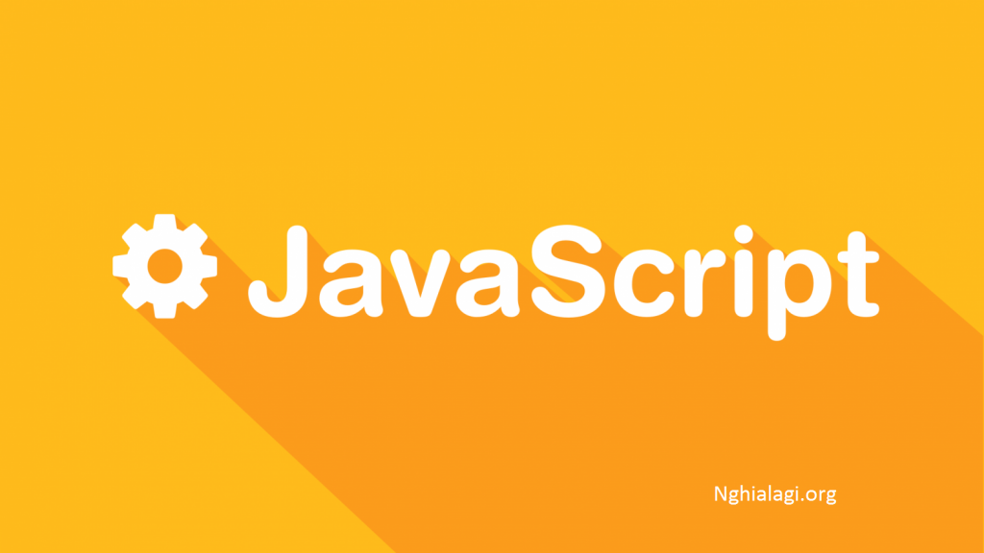

Hình 1.4. Ngôn ngữ lập trình Javascript

**JavaScript** là một **ngôn ngữ lập trình thông dịch** với khả năng hướng đến đối tượng. Là một trong 3 ngôn ngữ chính trong lập trình web và có mối liên hệ lẫn nhau để xây dựng một website sống động, chuyên nghiệp:

* **HTML**: Hỗ trợ trong việc xây dựng layout, thêm nội dung dễ dàng trên website.
* [CSS](https://vietnix.vn/css-la-gi/): Hỗ trợ việc định dạng thiết kế, bố cục, style, màu sắc,…
* **JavaScript**: Tạo nên những nội dung “động” trên website. Cùng tìm hiểu rõ hơn ở phần dưới đây.

**JS** là viết tắt của **J**ava**S**cript, khi có JS bạn sẽ hiểu đó đang nói đến JavaScript.

**JavaScript** thường sẽ được nhúng trực tiếp vào một trang web hoặc được tham chiếu qua file**.js** riêng. JavaScript là ngôn ngữ từ phía client nên script sẽ được tải về máy client khi truy cập và được xử lý tại đó. Thay vì tải về máy server và sau khi xử lý xong mới phản hồi kết quả đến client.

**JavaScript**có các ưu điểm được xem là vượt trội so với các đối thủ khác trong các trường hợp thực tế như:

* Chương trình JavaScript rất dễ học.
* Lỗi JavaScript dễ phát hiện và sẽ giúp bạn sửa lỗi nhanh hơn.
* Các trình duyệt web có thể dịch nó bằng HTML mà không cần một compiler.
* JS hoạt động trên rất nhiều nền tảng và trình duyệt khác nhau.
* Được đánh giá là ngôn ngữ lập trình nhẹ, nhanh so với các ngôn ngữ khác.
* JS có thể được gắn trên một số element hoặc các events của trang web.
* Khi website có sử dụng JS thì sẽ giúp cho trang web đó tương tác và tăng trải nghiệm người dùng khi truy cập.
* Bạn có thể tận dụng JavaScript để kiểm tra các input thay vì kiểm tra thủ công thông qua việc truy xuất database.
* Giao diện phong phú gồm các thành phần Drag and Drop, Slider để cung cấp một Rich Interface (Giao diện giàu tính năng).

### Nhược điểm của JavaScript

Mặt khác, ngoài những ưu điểm nhưng mọi ngôn ngữ lập trình khác đều có những nhược điểm riêng của nó như:

* Dễ bị khai thác từ những hacker và scammer.
* Có thể được dụng để thực thi mã độc trên máy tính của người dùng.
* JS code snippet lớn.
* Các thiết bị khác nhau có thể thực hiện JS khác nhau dẫn đến không đồng nhất.
* Vì tính bảo mật nên client-side JavaScript không cho phép đọc và ghi các file.
* JS không được hỗ trợ khi sử dụng trong kết nối mạng.
* JavaScript không có khả năng đa luồng hoặc đa xử lý.

**3. JQUERY**

***jQuery là thư viện được viết từ JavaScript, jQuery giúp xây dựng các chức năng bằng Javascript dễ dàng, nhanh và giàu tính năng hơn***.

**jQuery** được tích hợp nhiều module khác nhau. Từ module hiệu ứng cho đến module truy vấn selector. **jQuery** được sử dụng đến 99% trên tổng số website trên thế giới. Vậy các module chính của **jQuery** là gì?

Các module phổ biến của jQuery bao gồm:

* **Ajax**– xử lý Ajax
* **Atributes**– Xử lý các thuộc tính của đối tượng HTML
* **Effect**– xử lý hiệu ứng
* **Event**– xử lý sự kiện
* **Form**– xử lý sự kiện liên quan tới form
* **DOM**– xử lý Data Object Model
* **Selector**– xử lý luồng lách giữa các đối tượng HTML



Hình 1.2. Thư viện jQuery

**jQuery** không phải là một ngôn ngữ lập trình riêng biệt mà hoạt động liên kết với **JavaScript**. Với **jQuery**, bạn có thể làm được nhiều việc hơn mà lại tốn ít công sức hơn. **jQuery** cung cấp các **API** giúp việc duyệt tài liệu **HTML**, hoạt ảnh, xử lý sự kiện và thao tác **AJAX** đơn giản hơn. **jQuery** hoạt động tốt trên nhiều loại trình duyệt khác nhau. Một trong những đối thủ nặng ký của **jQuery** đó là **JS Framework**.

**Các tính năng quan trọng của jQuery**

Các tính năng quan trọng của **jQuery là gì?** Vì sao jQuery trở nên phổ biến và hữu dụng đến như vậy?

* **Gọn nhẹ**: **jQuery** là một thư viện khá gọn nhẹ – có kích cỡ khoảng 19KB (gzipped).
* **Tương thích đa nền tảng**: Nó tự động sửa lỗi và chạy được trên mọi trình duyệt phổ biến như Chrome, Firefox, Safari, MS Edge, IE, Android và iOS.
* ***Dễ dàng tạo Ajax***: Nhờ thư viện **jQuery**, code được viết bởi Ajax có thể dễ dàng tương tác với ***server*** và cập nhật nội dung tự động mà không cần phải tải lại trang.
* **Xử lý nhanh nhạy thao tác DOM**: **jQuery** giúp lựa chọn các phần tử DOM để traverse (duyệt) một cách dễ dàng, và chỉnh sửa nội dung của chúng bằng cách sử dụng Selector mã nguồn mở, mà còn được gọi là Sizzle.
* **Đơn giản hóa việc tạo hiệu ứng**: Giống với code snippet có hiệu ứng animation, nó phủ các dòng code và bạn chỉ việc thêm biến/nội dung vào thôi.
* **Hỗ trợ tốt phương thức sự kiện HTML**: Xử lý sự kiện − **jQuery** xử lý các sự kiện đa dạng mà không làm cho HTML code trở nên lộn xộn với các Event Handler.

**Ưu điểm của jQuery** thì vừa quan trọng vừa đáng giá:

* **jQuery** xử lý code rất nhanh và có khả năng mở rộng.
* **jQuery** tạo điều kiện cho người dùng viết các mã chức năng bằng các dòng tối thiểu.
* **jQuery** cải thiện hiệu suất lập trình web.
* **jQuery** phát triển các ứng dụng có tương thích với trình duyệt.
* Hầu hết các tính năng mới của trình duyệt mới đều được **jQuery** sử dụng.

**Cách cài đặt jQuery**

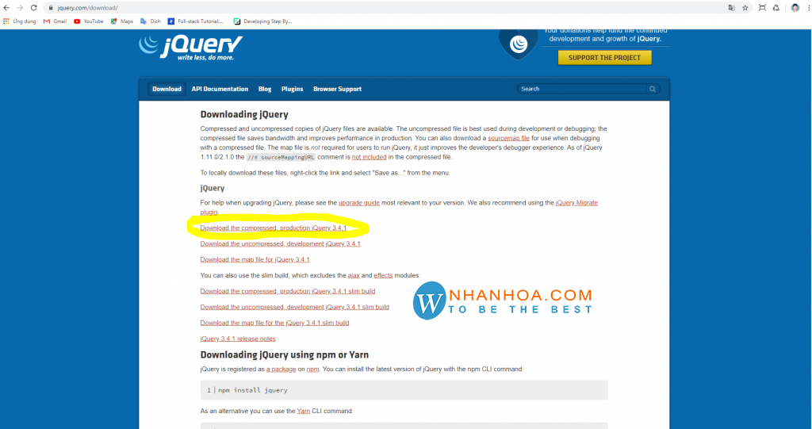

Hình 1.3. Cách cài đặt jQuery

Cách thứ nhất là tải thư viện jQuery từ trang [*http://jQuery.com/download*](http://jquery.com/download). Lựa chọn phiên bản nào tuỳ thuộc vào hai yếu tố: trình duyệt web mà bạn đang sử dụng và nơi bạn dùng **jQuery.**Sau đó, bạn có thể **include thư viện jQuery** vào trong HTML file của bạn như sau:

<html>

   <head>

      <title>The jQuery Example</title>

      <script type="text/javascript"  src="../jQuery/jQuery-2.1.3.min.js"></script>

      <script type="text/javascript">

         $(document).ready(function(){

            document.write("Hello, World!");

         });

      </script>

   </head>

   <body>

      <h1>Hello</h1>

   </body>

</html>

Tại dòng:

<script type="text/javascript"  src="../jQuery/jQuery-2.1.3.min.js"></script>

Với src=”……” bạn điều hướng tới nơi lưu trữ file trên máy tính hoặc trên ***web hosting*** của bạn.

**4. PHP**

PHP là viết tắt của cụm từ Personal Home Page nay đã được chuyển thành Hypertext Preprocessor. Hiểu đơn giản thì PHP là một ngôn ngữ lập trình kịch bản (scripting language) đa mục đích. PHP được dùng phổ biến cho việc phát triển các ứng dụng web chạy trên máy chủ. Dó đó, ngôn ngữ lập trình PHP có thể xử lý các chức năng từ phía server để sinh ra mã HTML trên client như thu thập dữ liệu biểu mẫu, sửa đổi cơ sở dữ liệu, quản lý file trên server hay các hoạt động khác.

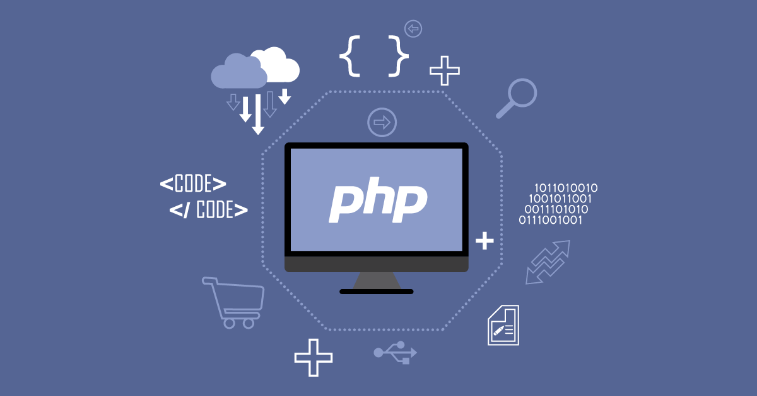

Hình 1.5. PHP: Hypertext Preprocessor

Hiện nay rất phổ biến việc sử dụng mã nguồn mở để nhúng vào trong HTML nhờ sử dụng cặp thẻ

PHP <?php?>. PHP khi áp dụng trong việc tối ưu hóa cho các ứng dụng web đã đem lại những hiệu quả cao như nhanh, tiện lợi, ít lỗi mà cấu trúc tương tự như Java hay C. Ngoài ra, PHP cũng được coi là một ngôn ngữ khá dễ học và thành thạo hơn so với các ngôn ngữ khác. Vì vậy đây là lý do mà PHP ngày càng được áp dụng nhiều và trở thành ngôn ngữ lập trình phổ biến nhất.

Trong hoạt động công nghệ thông tin, ngôn ngữ lập trình PHP hiện thường tập trung vào xây dựng kịch bản hoạt động từ hệ thống máy chủ. Vì vậy, bạn có thể thực hiện được rất nhiều thao tác khác nhau bên cạnh việc tạo các dữ liệu, nội dung website hoặc nhận dữ liệu cookie trong quá trình làm việc. Tuy nhiên, công dụng của PHP là gì hiện còn rất nhiều.

**Trong số những ứng dụng của PHP là gì có thể kể đến:**

* **Thiết lập các chương trình cho máy chủ:** Ứng dụng chủ đạo của PHP là gì đó chính là việc xây dựng các chương trình dành cho những server máy chủ. Để có thể viết được các chương trình chạy trên máy chủ, các lập trình viên sẽ cần phải thực hiện những công việc như: phân tích cú pháp ngôn ngữ lập trình PHP, xây dựng máy chủ web, trình duyệt web. Các lập trình viên có thể xây dựng output bằng các trình duyệt web phổ biến.
* **Tạo dòng tập lệnh:** Các PHP Dev có thể tạo một dòng tập lệnh để có thể chạy chương trình PHP mà không cần bất cứ máy chủ nào. Đây là kiểu lập trình thường được sử dụng trên các hệ điều hành như: Linux, các trình lập tác vụ trên Windows.
* **Xây dựng các ứng dụng làm việc:** Với những điểm mạnh vốn có của PHP. Có thể đây chưa phải là phương thức tốt nhất để xây dựng những ứng dụng phần mềm. Nhưng nếu như bạn đang muốn đi sâu hơn vào việc tạo lập những phần mềm từ PHP là gì. Bạn cũng có thể sử dụng PHP – GTK như một ngôn ngữ nền tảng để có thể xây dựng các phần mềm của riêng mình. PHP – GTK là một nhánh mở rộng hơn của ngôn ngữ lập trình này và nó không có sẵn trong các phiên bản phân phối chính hiện nay.
* **Hỗ trợ cho một loại cơ sở dữ liệu khác nhau:** Đây chính là ứng dụng mạnh nhất nếu như được hỏi PHP dùng để làm gì. Nếu trang web có hỗ trợ cơ sở dữ liệu tốt sẽ giúp ích rất nhiều cho việc vận hành cũng như backup dữ liệu nếu không may có những tình huống tấn công an ninh mạng xảy ra.

Hiện nay, PHP**có thể sử dụng trên rất nhiều hệ điều hành** phổ biến trên thị trường như: Linux, Microsoft Windows, macOS…. Vì vậy, các DEV có thể tự do lựa chọn một hệ điều hành để tự lập trình cho mình. Vì thế, ngôn ngữ lập trình PHP đã và đang đem lại rất nhiều hữu ích trong hoạt động công nghệ thông tin hiện nay.

## **Ngôn ngữ PHP có khác biệt thế nào so với những ngôn ngữ lập trình khác**

* PHP là một ngôn ngữ lập trình. Tuy nhiên, ngôn ngữ lập trình này **không chạy trên một trình duyệt mà chủ yếu tương thích với một máy chủ web**. Khi bạn mở một trang web bất kỳ, máy chủ sẽ chạy tập lệnh PHP được liên kết để trả lại website cho bạn.
* HTML: Ngôn ngữ này sẽ được dùng để tạo lập một trang web hoàn chỉnh. HTML chủ yếu được dùng để **lên cấu trúc cơ bản cho một trang web**. Hiện nay, bất cứ trang web nào cũng cần phải sử dụng ngôn ngữ HTML để xây dựng website.
* CSS: CSS chủ yếu được sử dụng nhằm **trang trí cho website của bạn được đẹp mắt hơn**. CSS có tất cả những hiệu ứng khác nhau để có thể giúp cho website của bạn trở nên bắt mắt và thu hút thêm nhiều lượt người xem hơn.
* Java Script: Ngôn ngữ lập trình này sẽ **cung cấp cho website của bạn sức mạnh nhất định**. Khi sử dụng Javascript, các lập trình viên có thể đặt những phép tính, điều kiện khác nhau nhằm kiểm tra khả năng phản ứng của website trong điều kiện thực tế.

**5. Hệ quản trị cơ sở dữ liệu MySQL**

MySQL là hệ quản trị cơ sở dữ liệu tự do nguồn mở phổ biến nhất thế giới và được các nhà phát triển rất ưa chuộng trong quá trình phát triển ứng dụng. Vì MySQL là cơ sở dữ liệu tốc độ cao, ổn định và dễ sử dụng, có tính khả chuyển, hoạt động trên nhiều hệ điều hành cung cấp một hệ thống lớn các hàm tiện ích rất mạnh. Với tốc độ và tính bảo mật cao, MySQL rất thích hợp cho các ứng dụng có truy nhập CSDL trên internet. Nó có nhiều phiên bản cho các hệ điều hành khác nhau: phiên bản Win32 cho các hệ điều hành dòng Windows, Linux, Mac OS X, Unix, FreeBSD, NetBSD, Novell NetWare, SGI Irix, Solaris, SunOS, ...

MySQL được sử dụng cho việc bổ trợ PHP, Perl, và nhiều ngôn ngữ lập trình khác, nó làm nơi lưu trữ thông tin của các trang web viết bằng PHP hay Perl.

**Một số đặc điểm của MySQL**

* MySQL quản lý dữ liệu thông qua các CSDL, mỗi CSDL có thể có nhiều bảng quan hệ, chứa dữ liệu.
* MySQL có cơ chế phân quyền người sử dụng riêng, mỗi người dùng có thể được quản lý một hoặc nhiều CSDL khác nhau, mỗi người dùng có một tên truy cập (user name) và mật khẩu (password) tương ứng để truy xuất đến CSDL.

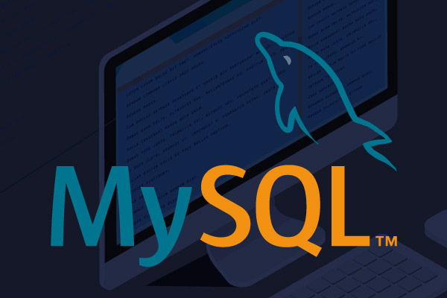

Hình 1.6. MySQL

* Khi ta truy vấn tới CSDL MySQL, ta phải cung cấp tên truy cập và mật khẩu của tài khoản có quyền sử dụng CSDL đó. Nếu không, chúng ta sẽ không làm được gì cả giống như quyền chứng thực người dùng trong SQL Server.

**C. Xây dựng đề tài**

**1. Mô tả hệ thống**

Bài toán đặt ra cho một hệ thống lưu trữ và quản lý các tài liệu nội sinh trong một trường đại học, đặc biệt là khoa công nghệ thông tin của trường Đại học Kiến trúc Hà nội với các chức năng chính là sắp xếp quản lý và phân quyền hệ thống.

**1.1. Nghiệp vụ hệ thống**

Hệ thống chú trọng đến quy trình xử lý và tương tác giữa các cấp bậc(tác nhân) trong hệ thống bao gồm.

**3 cấp bậc chính:**

**- Quản trị viên**(Admin): Toàn quyền hệ thống với các chức năng chính như quản lý thành viên, quản lý tài liệu, phân quyền,.etc..

**- Lecturers** (Giảng viên) : Là người dùng với các quyền đăng nhập, xem, tải xuống, tải lên tài liệu (trong trạng thái chờ xét duyệt).

**- Students** (Sinh viên) : Là người dùng với các quyền đăng nhập, xem, tải xuống tài liệu.

**1.2. Xác định các chức năng sử dụng trong hệ thống**

- Các tài liệu được đưa lên hệ thống lưu trữ, và phân chia thành các bộ sưu tập, danh mục.

- Tài liệu chủ đạo của hệ thống là các bài giảng, tài liệu chuyên ngành dưới dạng các file (.doc, .pdf) và được phân chia thành từng học kỳ và từng chuyên khoa.

- Người dùng **Sinh viên** có thể đăng nhập, tìm kiếm, xem và tải xuống các tài liệu trong phạm vi được cấp phép, các tài liệu chuyên ngành sẽ được chia ra tương ứng.

**2. Biểu đồ phân cấp chức năng**

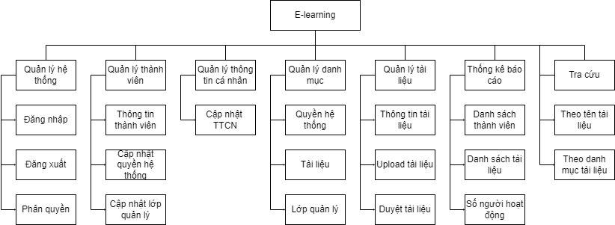

Hình 3.1. Sơ đồ phân rã chức năng

**1.2. PHÂN TÍCH YÊU CẦU  
1. Xác định các tác nhân (actor)**

* **Quản trị viên**(Admin): Toàn quyền hệ thống với các chức năng chính như quản lý thành viên, quản lý tài liệu, phân quyền,.etc..
* **Lecturers** (Giảng viên) : Là người dùng với các quyền đăng nhập, xem, tải xuống, tải lên tài liệu (trong trạng thái chờ xét duyệt).
* **Students** (Sinh viên) : Là người dùng với các quyền đăng nhập, xem, tải xuống tài liệu.

**2. Xác định các Usecase**

* Từ việc phân tích bài toán ta xác định được các Usecase sau:
* Quản lý hệ thống
* Quản lý danh mục
* Quản lý thành viên
* Quản lý tài liệu
* Biểu đồ Usecase tổng quát:

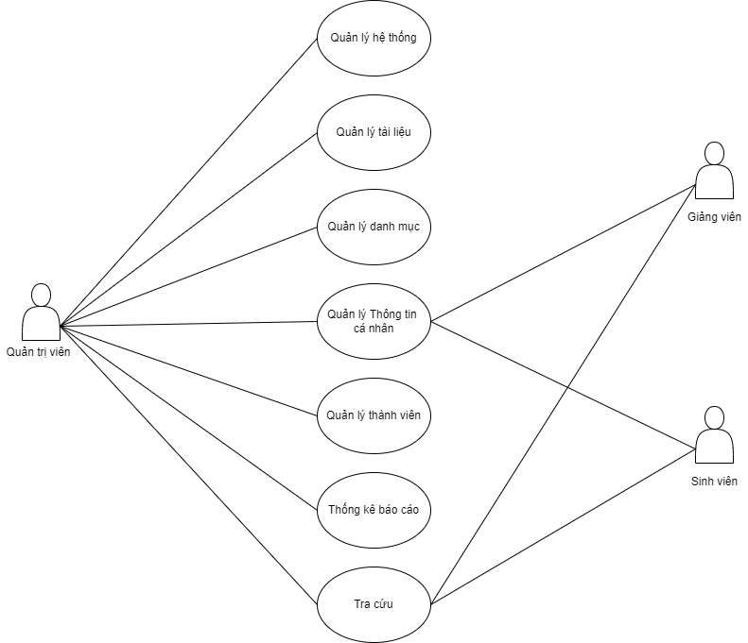

Hình 3.2. Biểu đồ Usecase tổng quát

- Biểu đồ Usecase – Admin: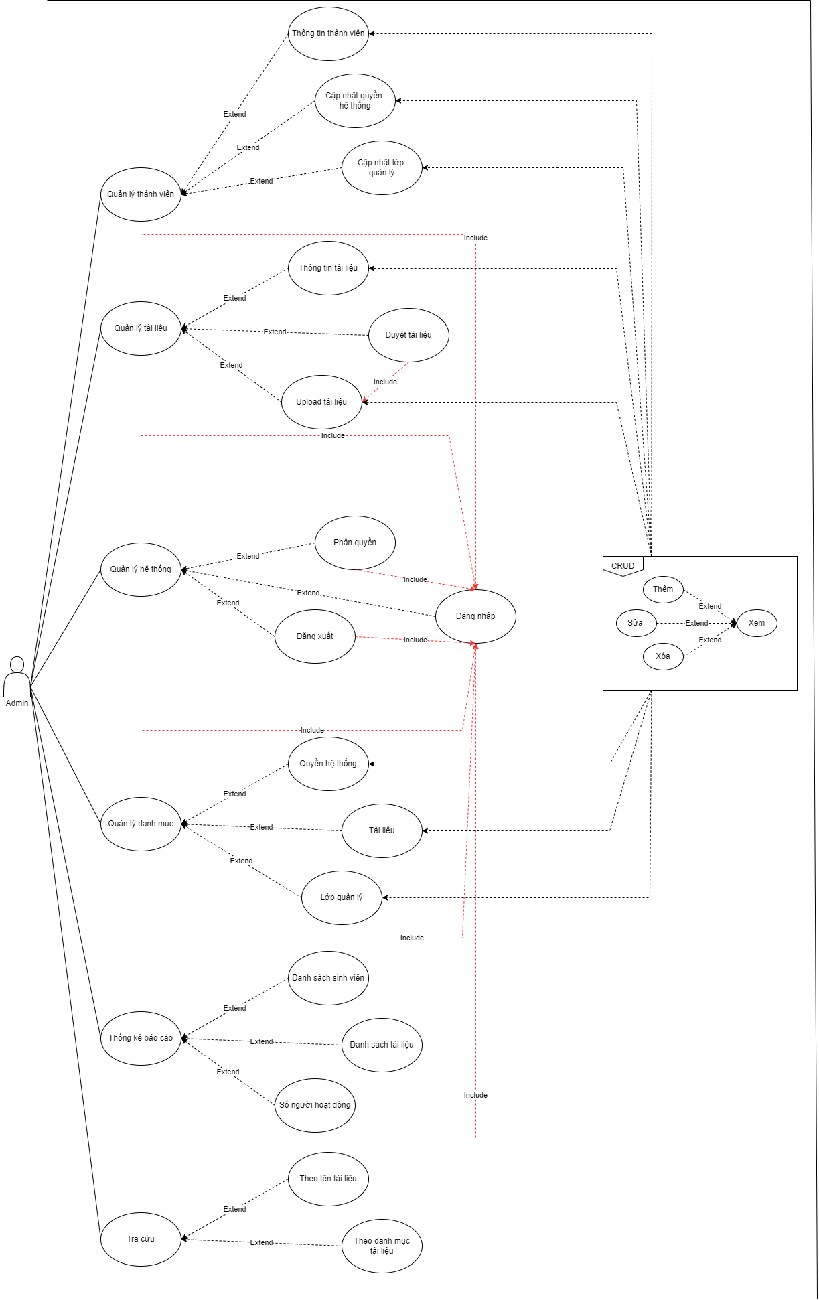

Hình 3.3. Biểu đồ Usecase Admin chi tiết

- Biểu đồ Usecase Lecturers chi tiết:

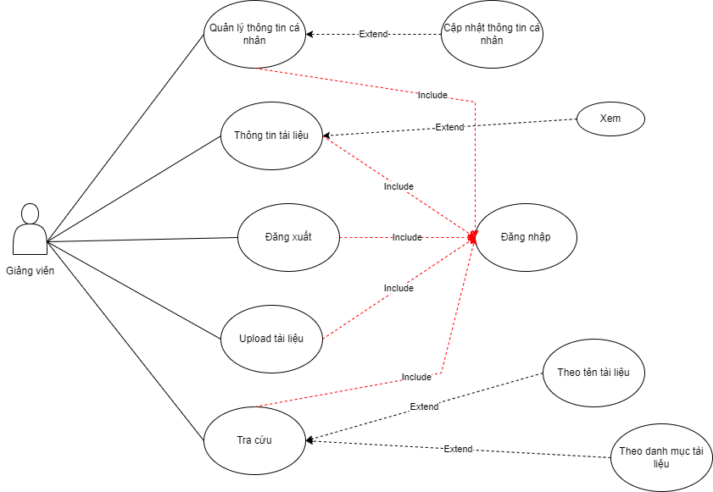

Hình 3.4. Biểu đồ Usecase Lecturers chi tiết

- Biểu đồ Usecase Students chi tiết:

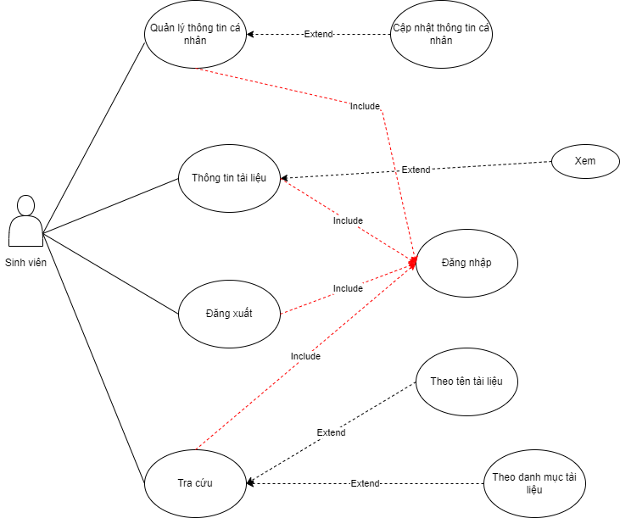

Hình 3.5. Biểu đồ Usecase Students chi tiết

**3. Đặc tả usecase  
3.1. Đặc tả Usecase Quản lý hệ thống**

- Usecase đăng nhập:

|  |  |
| --- | --- |
| **Tên Usecase** | Đăng nhập |
| **Tác nhân** | Quản trị viên, Giảng viên, Sinh viên |
| **Mô tả** | Cho phép tác nhân đăng nhập vào hệ thống |
| **Tiền điều kiện** | Tác nhân chưa truy cập vào hệ thống |
| **Luồng sự kiến chính** | 1. Người dùng chọn chức năng đăng nhập.  2. Form đăng nhập xuất hiện yêu cầu nhập usename và password.  3. Nhấn đăng nhập:  - Nếu thông tin tài khoản đúng, chuyển đến page home  - Nếu thông tin sai yêu cầu nhập lại.  4. UC kết thúc. |
| **Hậu điều kiện** | Người dùng truy cập được vào hệ thống |

Bảng 2.1. Usecase đăng nhập

- Usecase phân quyền:

|  |  |
| --- | --- |
| **Tên Usecase** | Phân quyền |
| **Tác nhân** | Quản trị viên |
| **Mô tả** | UC cho phép quản trị viên phân quyền cho các tài khoản |
| **Tiền điều kiện** | Quản trị viên đã đăng nhập vào hệ thống |
| **Luồng sự kiến chính** | 1. 1. Chọn chức năng Phân quyền 2. 2. Form phân quyền hệ thống xuất hiện với danh sách user và quyền tương ứng 3. 3. Chọn cập nhật quyền hệ thống 4. 4. Form sửa quyền xuất hiện 5. – Quản trị viên tuỳ chọn quyền cho user sau đó lưu thay đổi   5. Kết thúc UC. |
| **Hậu điều kiện** | Quản trị viên trực tiếp quản lý và phân quyền hệ thống |

Bảng 2.2. Usecase phân quyền

**3.2. Đặc tả Usecase tra cứu**

|  |  |
| --- | --- |
| **Tên Usecase** | Tra cứu |
| **Tác nhân** | Giảng viên, Sinh viên |
| **Mô tả** | UC cho phép tác nhân tra cứu tài liệu |
| **Tiền điều kiện** | Tác nhân đã đăng nhập vào hệ thống |
| **Luồng sự kiến chính** | 1. 1. Chọn chức năng tra cứu. 2. 2. Form tra cứu tài liệu hiển thị 3. 3. Chọn hình thức tra cứu 4. 4. Người dùng nhập thông tin cần tra cứu  * Nếu có kết quả hệ thống truy xuất và hiển thị kết quả cho người dùng   - Nếu không thông báo không có kết quả.  5. Kết thúc UC. |
| **Hậu điều kiện** | Người dùng tìm thấy thông tin về tài liệu muốn tra cứu |

Bảng 2.3. Usecase tra cứu

**3.3. Đặc tả Usecase quản lý sinh viên**

|  |  |
| --- | --- |
| **Tên Usecase** | Quản lý thành viên |
| **Tác nhân** | Quản trị viên |
| **Mô tả** | Quản trị viên sẽ quản lý những thông tin liên quan đến thành viên bao gồm thông tin thành viên (lớp quản lý đối với sinh viên) |
| **Tiền điều kiện** | Quản trị viên đang truy cập vào trong hệ thống |
| **Luồng sự kiến chính** | 1. Chọn Tab Users: hiển thị ra các danh mục chức năng  2.Chọn chức năng quản lý thành viên  2.1. Form quản lý thành viên sẽ hiển thị bao gồm danh sách thành viên (thông tin thành viên) và 1 số chức năng:  thêm, sửa, xóa những thông tin đó.  2.1.1. Quản trị viên tùy chọn các chức năng có trong form  2.1.2. Nếu chọn Sửa thì dẫn tới nhánh A1  - Nếu chọn Thêm thì dẫn tới nhánh A2  - Nếu chọn Xóa thì dẫn tới nhánh A3  3.UC kết thúc |
| **Luồng sự kiện rẽ nhánh** | Luồng nhánh A1: chọn Sửa trong form quản lý thành viên  1. Chỉnh sửa thông tin ở form sửa thông tin  2. Nhấn cập nhật thông tin thành viên  3. Hệ thống thông báo cập nhật thành công  Luồng nhánh A2: chọn Thêm trong form quản lý thành viên  1. Nhập thông tin ở form thêm mới thành viên  2. Nhấn lưu thông tin thành viên  3. Hệ thống thông báo thêm thành công  Luồng nhánh A3: chọn Xóa trong form quản lý thành viên  1. Hệ thống sẽ đưa ra lựa chọn xóa/không xóa  2. Nhấn chọn xóa  3. Hệ thống thông báo xóa thành công |
| **Hậu điều kiện** | Quản trị viên sẽ trực tiếp quản lý được mọi thông tin của thành viên |

Bảng 2.4. Usecase quản lý sinh viên

**3.4. Đặc tả Usecase quản lý danh mục**

- Usecase quản lý quyền hệ thống:

|  |  |
| --- | --- |
| **Tên Use case** | Quản lý quyền hệ thống |
| **Tác nhân** | Quản trị viên |
| **Mô tả** | Cho phép quản trị viên thêm, sửa, xóa thông tin về các quyền hệ thống |
| **Tiền điều kiện** | Quản trị viên đã truy cập vào hệ thống |
| **Luồng sự kiện chính** | 1. 1. Chọn chức năng quản lý quyền hệ thống 2. 2. Form quản lý quyền hệ thống hiển thị bao gồm các chức năng thêm, sửa, xóa 3. 3. Quản trị viên tùy chọn các chức năng có trong form.   - Nếu chọn 1 trong 3 chức năng thì chuyển tới luồng nhánh A1.  4. Kết thúc UC. |
| **Luồng sự kiện rẽ nhánh** | Luồng nhánh A1: thực hiện các thao tác  **\*Thêm**:​ nhấn vào nút thêm. Form Thêm xuất hiện,  nhập thông tin cần thêm và nhấn nút Xác Nhận Thêm.  **\*Sửa** : nhấn vào nút sửa. Hiển thị Form sửa thông tin cho phép chỉnh sửa, nhấn Xác Nhận để lưu thông tin đã sửa.  **\*Xóa**:​ nhấn vào quyền cần xóa, chọn xóa quyền  - Hệ thống hỏi bạn có muốn xoá quyền này không?  - nhấn Xác Nhận để xóa. |
| **Hậu điều kiện** | Thông tin về quyền được cập nhật đầy đủ và lưu lại vào hệ thống. |

Bảng 2.5. Usecase quản lý quyền hệ thống

- Usecase quản lý danh mục tài liệu:

|  |  |
| --- | --- |
| **Tên Use case** | Quản lý danh mục tài liệu |
| **Tác nhân** | Quản trị viên |
| **Mô tả** | Cho phép các tác nhân thêm, sửa, xóa thông tin về các danh mục tài liệu |
| **Tiền điều kiện** | Các tác nhân đã truy cập vào hệ thống |
| **Luồng sự kiện chính** | 1. 1. Chọn chức năng quản lý danh mục tài liệu 2. 2. Form quản lý danh mục tài liệu hiển thị bao gồm các chức năng thêm, sửa, xóa 3. 3. Các tác nhân tùy chọn các chức năng có trong form.   - Nếu chọn 1 trong 3 chức năng thì chuyển tới luồng nhánh A1.  4. Kết thúc UC. |
| **Luồng sự kiện rẽ nhánh** | Luồng nhánh A1: thực hiện các thao tác  **\*Thêm**:​ nhấn vào nút thêm. Form Thêm xuất hiện,  nhập thông tin cần thêm và nhấn nút Xác Nhận Thêm.  **\*Sửa** : nhấn vào nút sửa. Hiển thị Form sửa thông tin cho phép chỉnh sửa, nhấn Xác Nhận để lưu thông tin đã sửa.  **\*Xoá**:​ nhấn vào danh mục tài liệu cần xóa, chọn xoá  - Hệ thống hỏi bạn có muốn xoá quyền này không?  - nhấn Xác Nhận để xoá. |
| **Hậu điều kiện** | Danh mục tài liệu được cập nhật trong hệ thống |

Bảng 2.6. Usecase quản lý danh mục tài liệu

- Usecase quản lý danh mục lớp quản lý:

|  |  |
| --- | --- |
| **Tên Use case** | Quản lý danh mục lớp quản lý |
| **Tác nhân** | Quản trị viên |
| **Mô tả** | Cho phép các tác nhân thêm, sửa, xóa thông tin về các lớp quản lý |
| **Tiền điều kiện** | Các tác nhân đã truy cập vào hệ thống |
| **Luồng sự kiện chính** | 1. 1. Chọn chức năng quản lý danh mục lớp quản lý 2. 2. Form quản lý danh mục lớp quản lý hiển thị bao gồm các chức năng thêm, sửa, xóa 3. 3. Tác nhân tùy chọn các chức năng có trong form.   - Nếu chọn 1 trong 3 chức năng thì chuyển tới luồng nhánh A1.  4. Kết thúc UC. |
| **Luồng sự kiện rẽ nhánh** | Luồng nhánh A1: thực hiện các thao tác  **\*Thêm**:​ nhấn vào nút thêm. Form Thêm xuất hiện,  nhập thông tin cần thêm và nhấn nút Xác Nhận Thêm.  **\*Sửa** : nhấn vào nút sửa. Hiển thị Form sửa thông tin cho phép chỉnh sửa, nhấn Xác Nhận để lưu thông tin đã sửa.  **\*Xoá**:​ nhấn vào danh mục lớp quản lý cần xóa, chọn xoá  - Hệ thống hỏi bạn có xác nhận muốn xoá không?  - nhấn Xác Nhận để xoá. |
| **Hậu điều kiện** | Danh mục lớp quản lý được cập nhật trong hệ thống |

Bảng 2.7. Usecase quản lý danh mục lớp quản lý

**3.5. Đặc tả Usecase quản lý tài liệu**

- Usecase thông tin tài liệu:

|  |  |
| --- | --- |
| **Tên Use case** | Quản lý thông tin tài liệu |
| **Tác nhân** | Quản trị viên |
| **Mô tả** | Cho phép các tác nhân sửa, xóa các thông tin của tài liệu |
| **Tiền điều kiện** | Tác nhân đã truy cập vào hệ thống |
| **Luồng sự kiện chính** | 1. Chọn chức năng quản lý thông tin tài liệu  2. Form quản lý quyền hệ thống hiển thị bao gồm danh sách tài liệu và các chức năng sửa, xóa  3. Quản trị viên tùy chọn các chức năng có trong form.  - Nếu chọn 1 trong 3 chức năng thì chuyển tới luồng nhánh A1.  4. Kết thúc UC. |
| **Luồng sự kiện rẽ nhánh** | Luồng nhánh A1: thực hiện các thao tác  **\*Sửa** : nhấn vào nút sửa. Hiển thị Form sửa thông tin  - Tác nhân chỉnh sửa sau đó nhấn Xác Nhận để lưu thông tin đã sửa.  **\*Xóa**:​ Tác nhân nhấn xoá: Hệ thống hỏi tác nhân rằng có thực sự muốn xoá tài liệu này không:  - Nếu chấp nhận : Hệ thống xoá tài liệu và trả lại thông báo xoá thành công cho tác nhân  - Nếu từ chối: Hệ thống quay trở lại màn hình quản lý tài liệu |
| **Hậu điều kiện** | Thông tin của tài liệu được cập nhật và lưu lại vào hệ thống. |

Bảng 2.8. Usecase quản lý thông tin tài liệu

- Usecase upload tài liệu:

|  |  |
| --- | --- |
| **Tên Use case** | Upload tài liệu |
| **Tác nhân** | Quản trị viên, Quản lý, Giảng viên |
| **Mô tả** | Cho phép các tác nhân tải lên tài liệu |
| **Tiền điều kiện** | Tác nhân đã truy cập vào hệ thống |
| **Luồng sự kiện chính** | 1. Chọn chức năng upload tài liệu  2. Form nhập thông tin tài liệu hiển thị  3. Nhập thông tin tài liệu  4. Nhấn tải lên  4. Kết thúc UC. |
| **Hậu điều kiện** | Tài liệu được upload lên hệ thống |

Bảng 2.9. Usecase upload tài liệu

- Usecase duyệt tài liệu:

|  |  |
| --- | --- |
| **Tên Use case** | Duyệt tài liệu |
| **Tác nhân** | Quản trị viên |
| **Mô tả** | Cho phép các tác nhân duyệt tài liệu được tải lên |
| **Tiền điều kiện** | Tác nhân đã truy cập vào hệ thống |
| **Luồng sự kiện chính** | 1. Chọn chức năng duyệt tài liệu  2. Form duyệt tài liệu hiển thị với danh sách yêu cầu các tài liệu upload với 2 lựa chọn là Đồng ý(Agree) và Từ chối(Cancel)  3. Chọn Đồng ý thì chuyển tới luồng A1:  Chọn Từ chối thì chuyển tới luồng A2:  4. Kết thúc Usecase |
| **Luồng sự kiện rẽ nhánh** | Luồng nhánh A1: Tài liệu được cập nhật vào hệ thống  Luồng nhánh A2: Tài liệu không được cập nhật vào hệ thống |
| **Hậu điều kiện** | Xét duyệt được các tài liệu tải lên |

Bảng 2.10. Usecase duyệt tài liệu

**4.** **Biểu đồ Hoạt động**

**Biểu đồ Hoạt động** (Activity Diagram) là bản vẽ tập trung vào mô tả các hoạt động, luồng xử lý bên trong hệ thống. Nó có thể được sử dụng để mô tả các qui trình nghiệp vụ trong hệ thống, các luồng của một chức năng hoặc các hoạt động của một đối tượng

Các ký hiệu trong biểu đồ:

* Start: Nút Start thể hiện điểm bắt đầu qui trình



* End: Nút End thể hiện điểm kết thúc qui trình
* 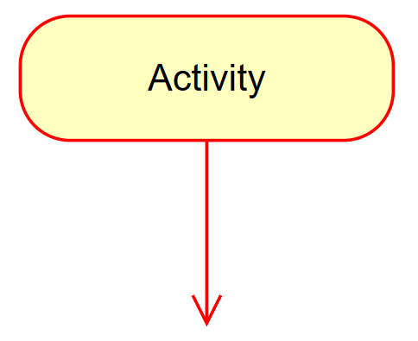Activity: Hoạt động hoặc trạng thái hoạt động
* 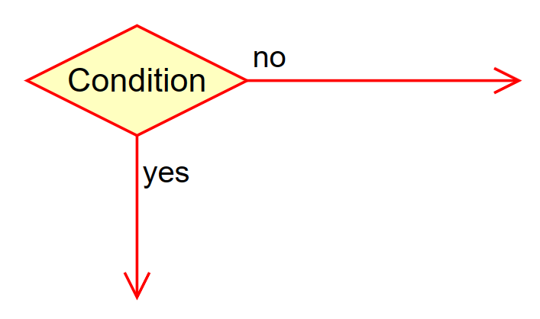Brand: thể hiện rẽ nhánh trong mệnh đề điều kiện.
* 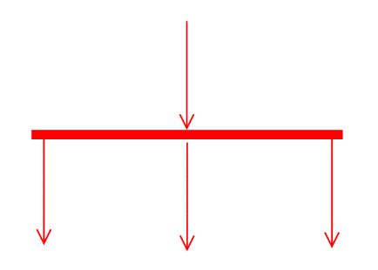Fork: thể hiện cho trường hợp thực hiện xong một hoạt động rồi sẽ rẽ nhánh thực hiện nhiều hoạt động tiếp theo.
* 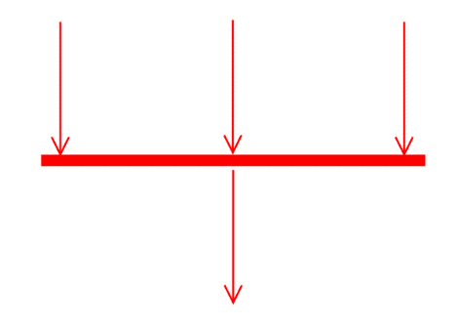Join: thể hiện trường hợp phải thực hiện hai hay nhiều hành động trước rồi mới thực hiện hành động tiếp theo.

**4.1. Usecase quản lý hệ thống**

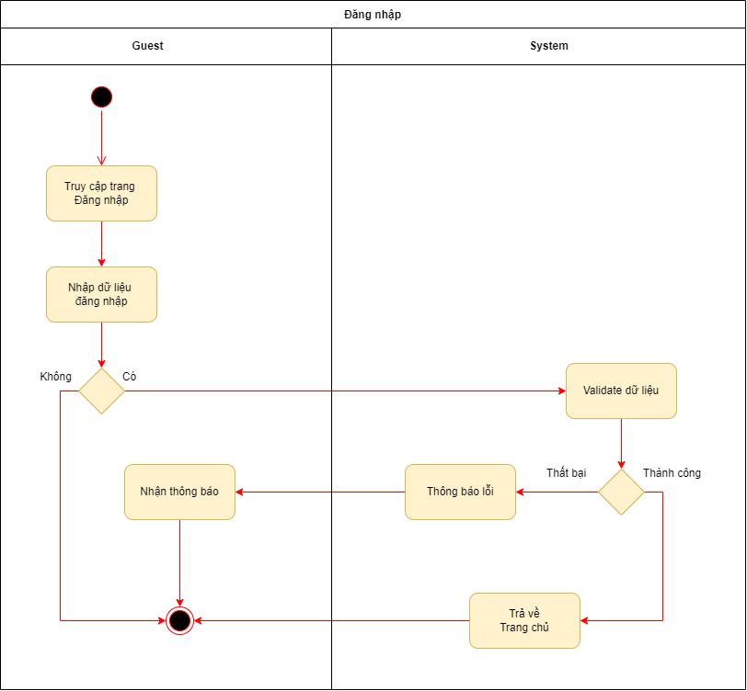

Hình 4.1. Biểu đồ hoạt động đăng nhập

**4.2. Usecase quản lý tài liệu**

**a. Thông tin tài liệu:**

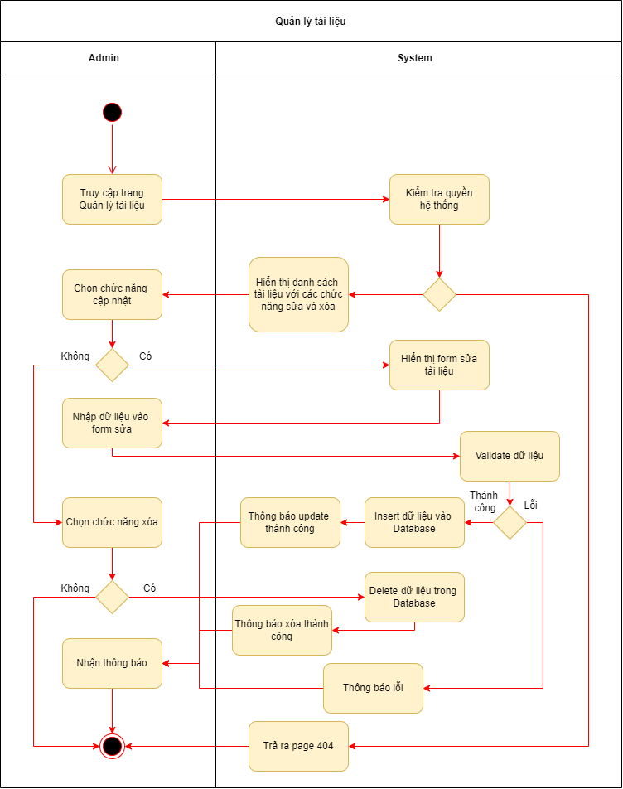

Hình 4.2. Biểu đồ hoạt động quản lý thông tin tài liệu

**b. Upload tài liệu:**

- Đối với Admin:

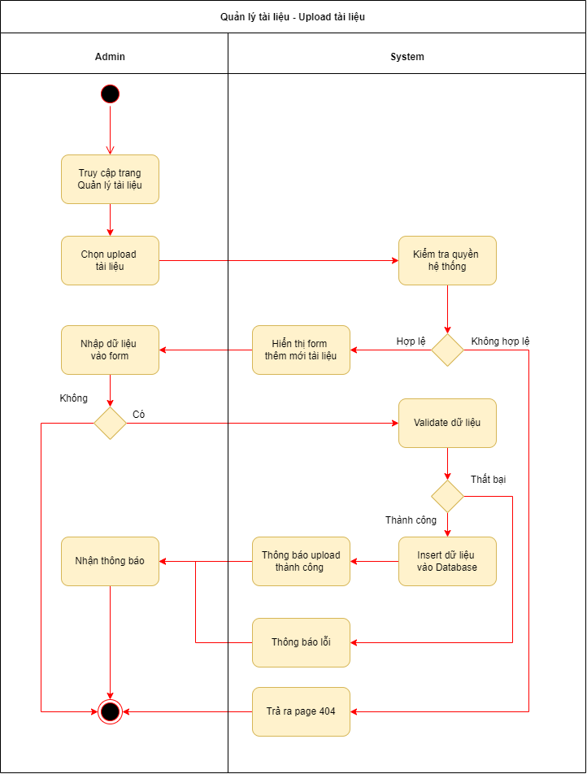

Hình 4.3. Biểu đồ hoạt động upload tài liệu (Admin)

- Đối với Lecturer:

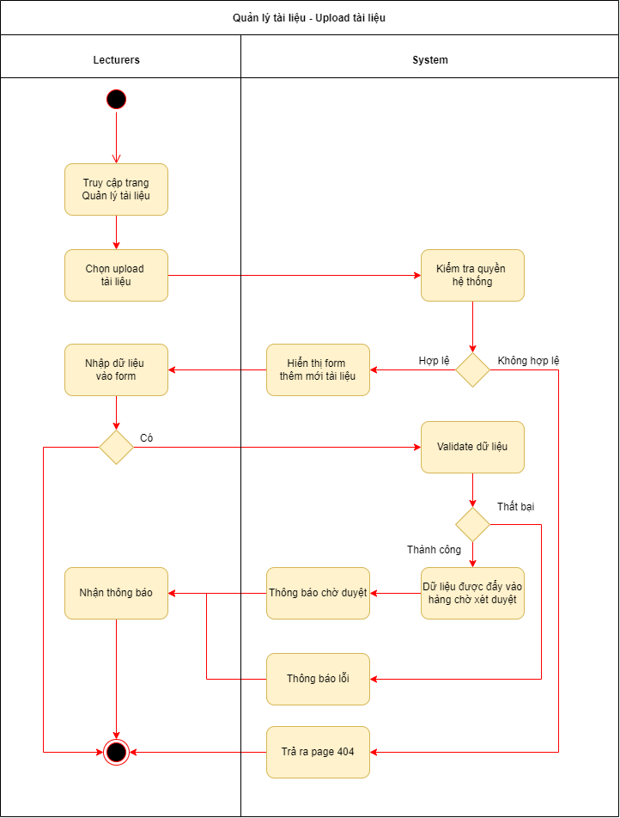

Hình 4.4. Biểu đồ hoạt động upload tài liệu (Lecturer)

**c. Usecase duyệt tài liệu:**

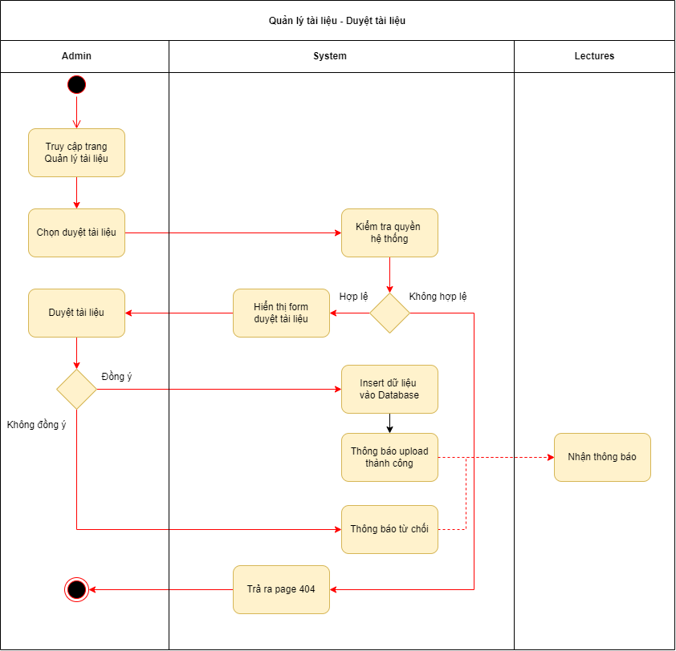

Hình 4.5. Biểu đồ hoạt động duyệt tài liệu

**4.3. Usecase quản lý thành viên**

**a. Thông tin thành viên:**

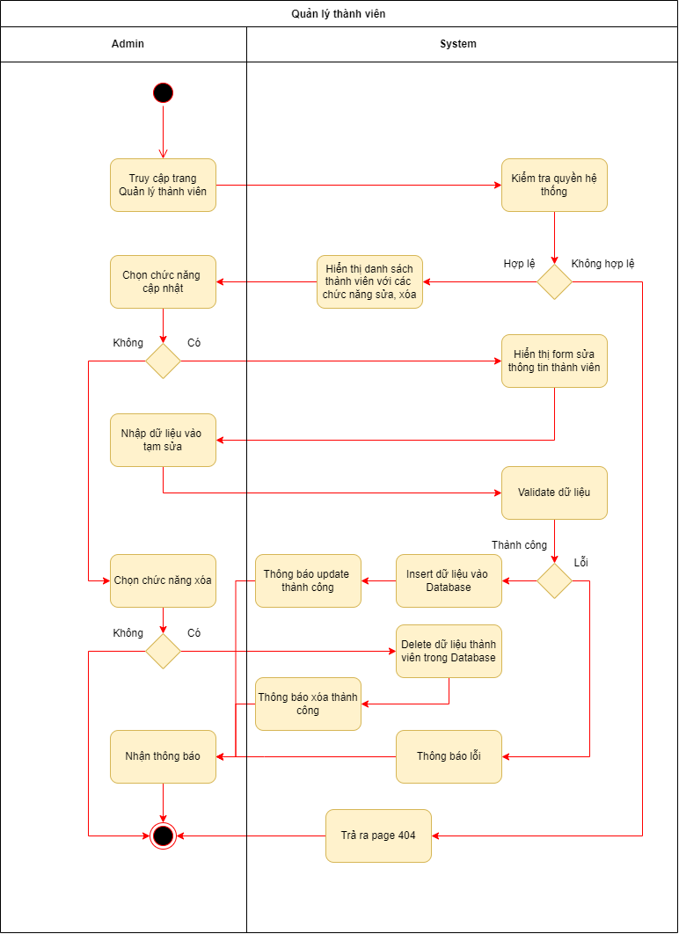

Hình 4.6. Biểu đồ hoạt động quản lý thông tin thành viên

**b. Usecase thêm mới thành viên:**

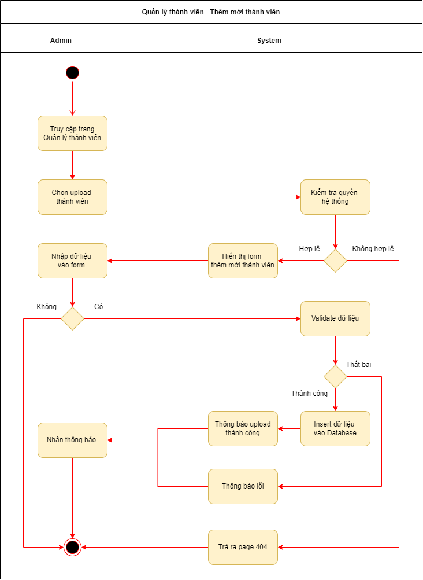

Hình 4.7. Biểu đồ hoạt động thêm mới thành viên

**4.4. Usecase quản lý danh mục**

**a. Danh mục tài liệu**

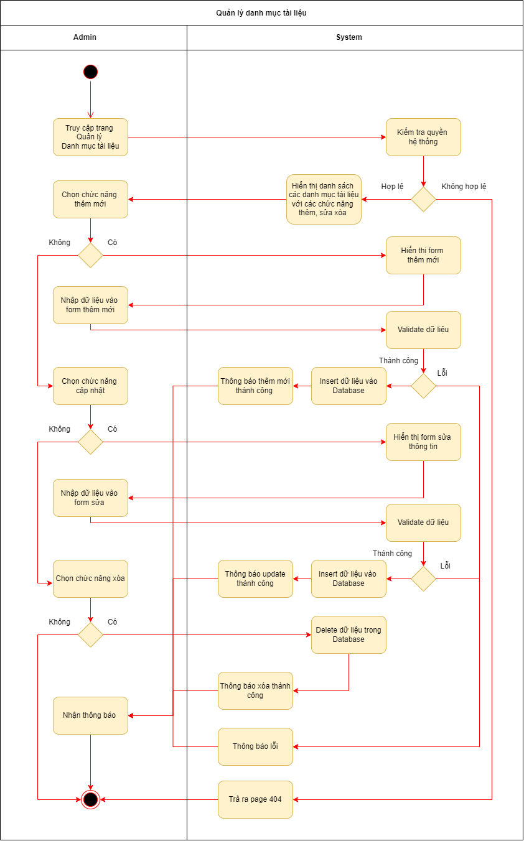

Hình 4.8. Biểu đồ hoạt động quản lý danh mục tài liệu

**b. Danh mục quyền hệ thống:**

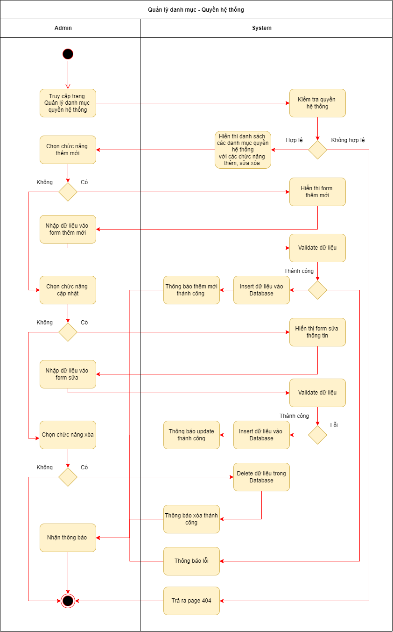

Hình 4.9. Biểu đồ hoạt động quản lý danh mục quyền hệ thống

**c. Danh mục lớp quản lý:**

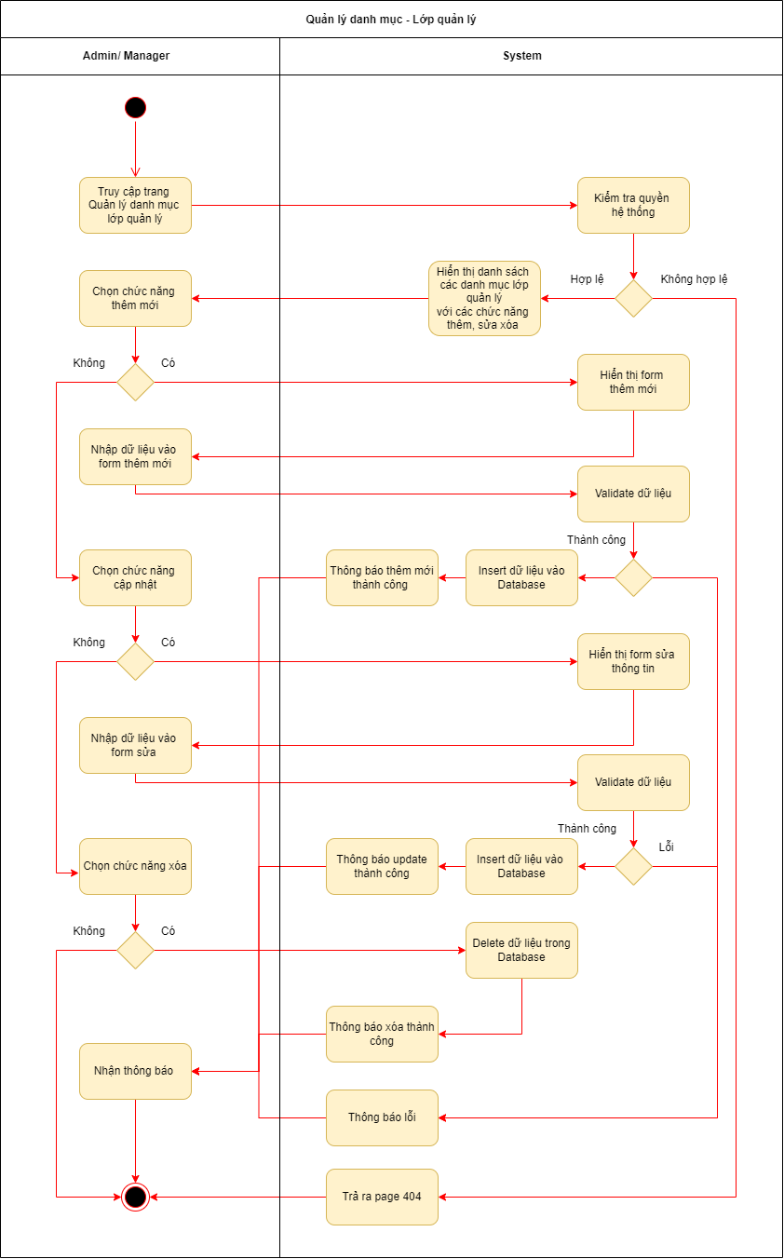

Hình 4.10. Biểu đồ hoạt động quản lý danh mục lớp quản lý

**4.5. Usecase quản lý thông tin cá nhân**

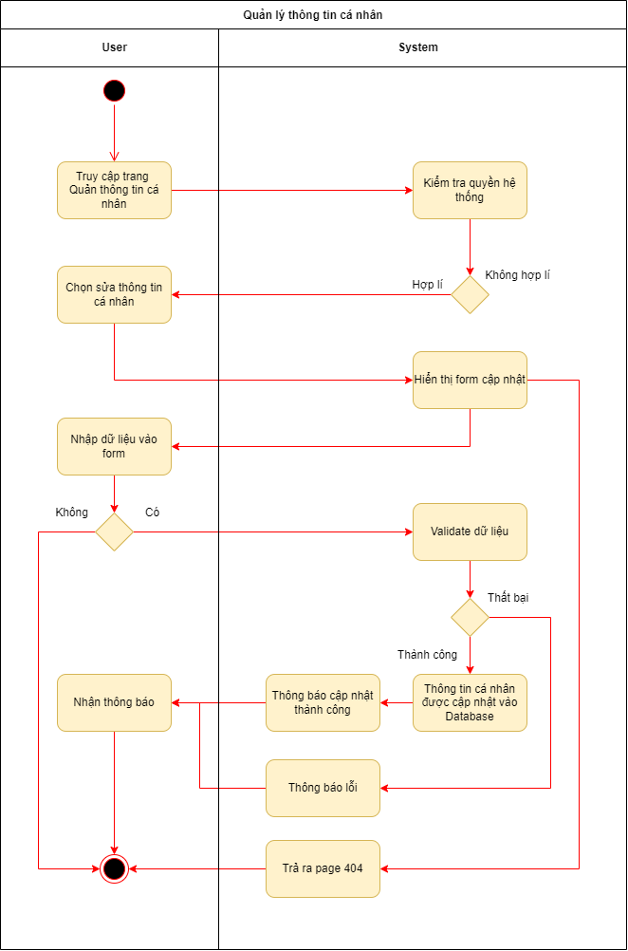

Hình 4.11. Biểu đồ hoạt động quản lý thông tin cá nhân

**5. Biểu đồ tuần tự (Sequence Diagram)**

**5.1. Use quản lý hệ thống**

**a. Đăng nhập**

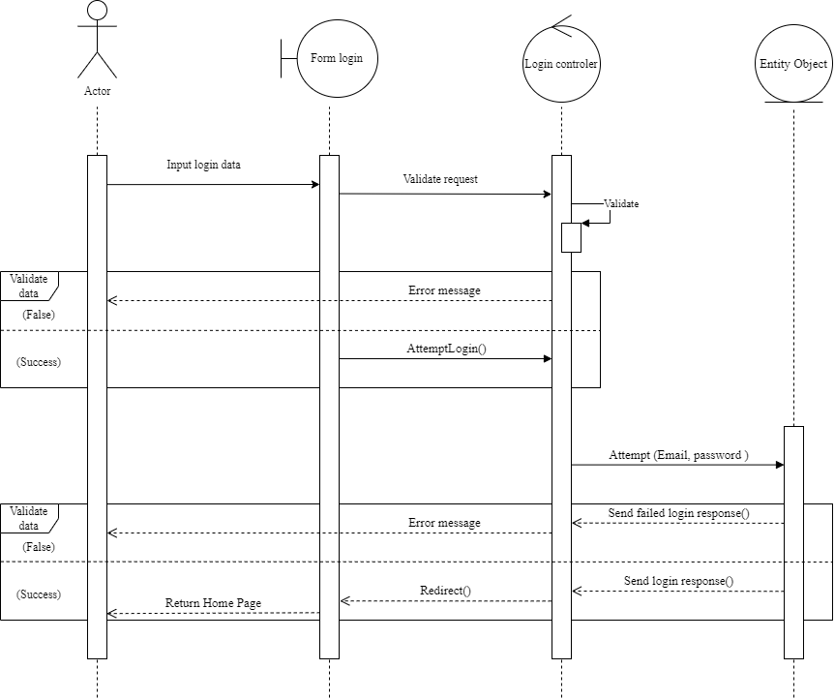

Hình 5.1. Biểu đồ tuần tự - Đăng nhập

**b. Phân quyền**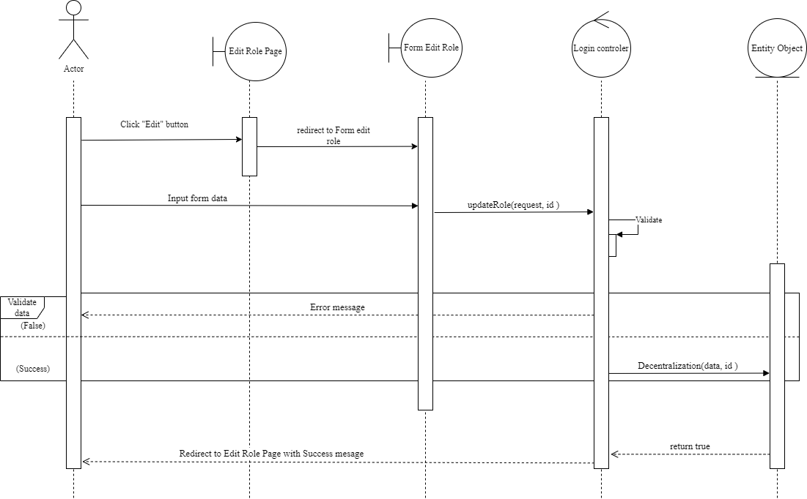

Hình 5.3. Biểu đồ tuần tự - Phân quyền

**5.2. Usecase quản lý thông tin cá nhân**

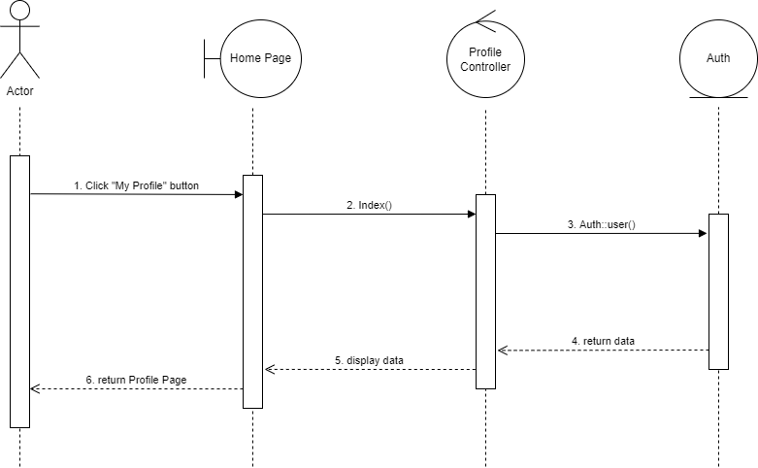

Hình 5.2. Biểu đồ tuần tự - Quản lý thông tin cá nhân

**5.3. Usecase quản lý thành viên**

**a. Danh sách thành viên** 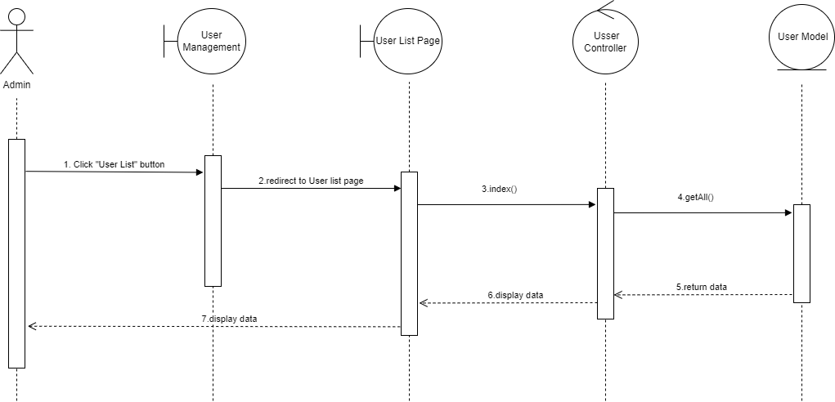

Hình 5.4. Danh sách thành viên

**b. Thêm mới thành viên**

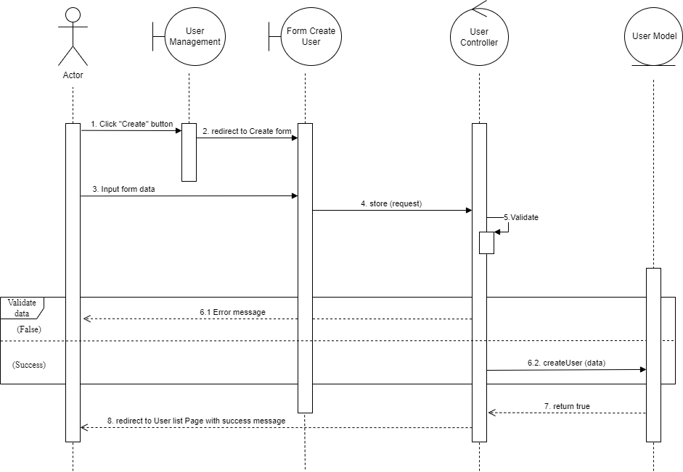

Hình 5.5. Biểu đồ tuần tự - Thêm mới thành viên

**c. Cập nhật thành viên**

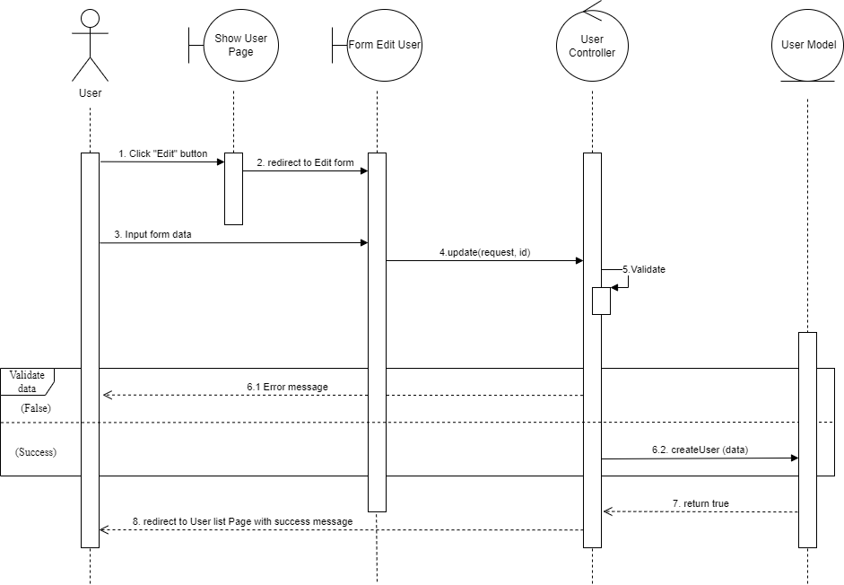

Hình 5.6. Biểu đổ tuần tự - Cập nhật thành viên

**d. Xem thông tin thành viên** 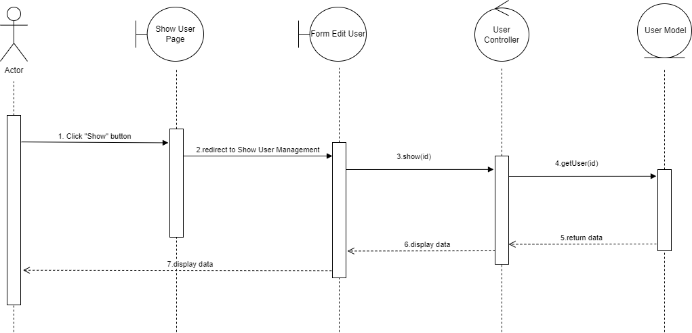

Hình 5.7. Biểu đồ tuần tự - Xem thông tin thành viên

**e. Xóa thành viên**

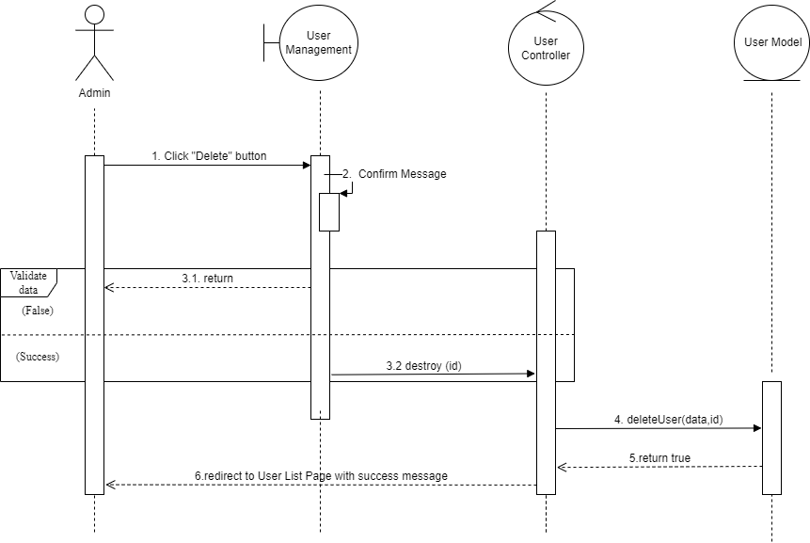

Hình 5.8. Biểu đồ tuần tự - Xóa thành viên

**5.4. Usecase quản lý danh mục**

**a. Danh mục tài liệu**

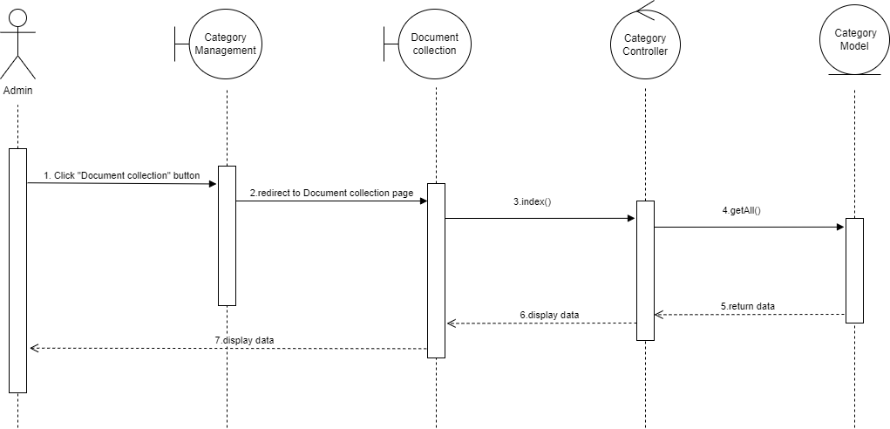

Hình 5.9. Biểu đồ tuần tự - Danh mục tài liệu

**b. Thêm mới danh mục tài liệu**

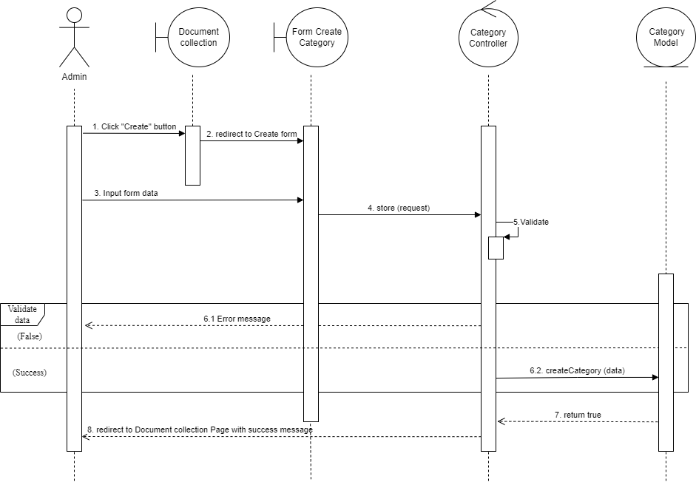

Hình 5.10. Biểu đồ tuần tự - Thêm mới danh mục tài liệu

**c. Cập nhật danh mục tài liệu** 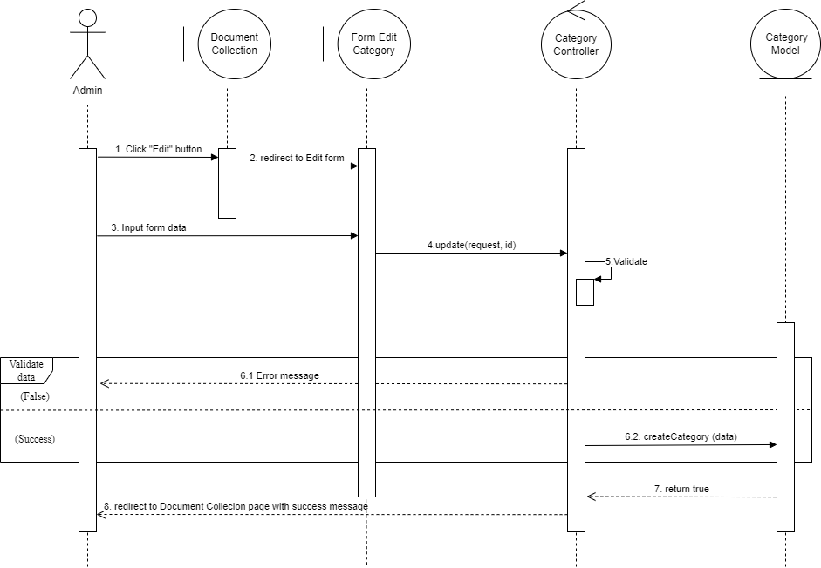

Hình 5.11. Biểu đồ tuần tự - Cập nhật danh mục tài liệu

**d. Xóa danh mục tài liệu**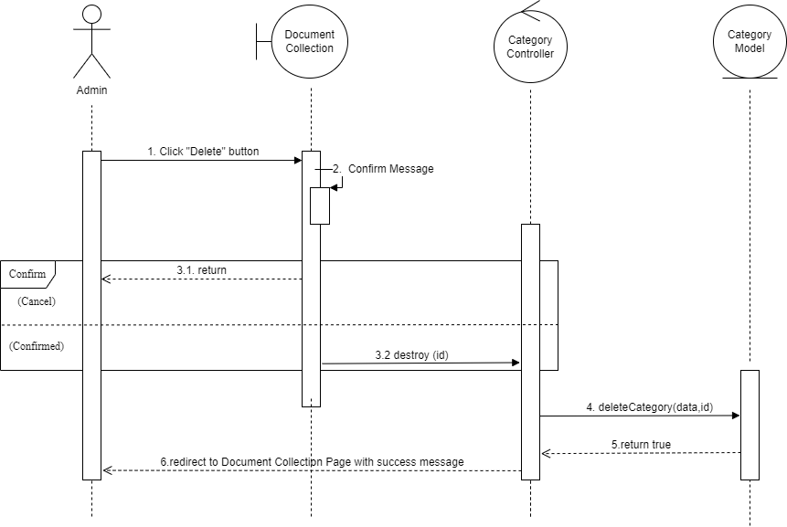

Hình 5.12. Biểu đồ tuần tự - Xóa danh mục tài liệu

**e. Danh mục quyền hệ thống**

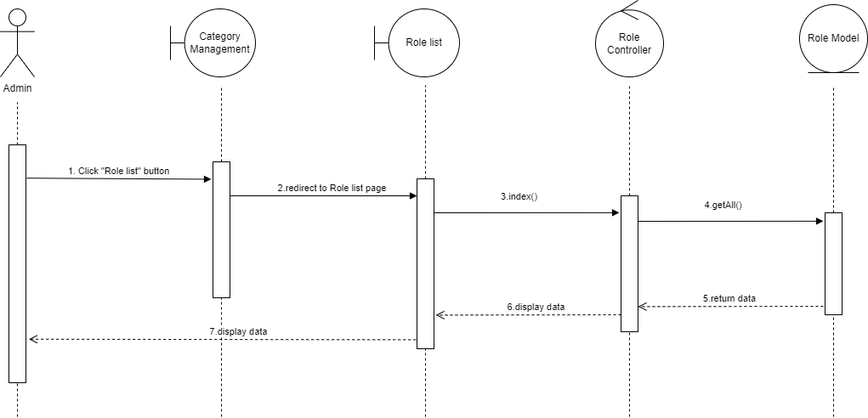

Hình 5.13. Biểu đồ tuần tự - Danh mục quyền hệ thống

**f. Thêm mới danh mục quyền hệ thống**

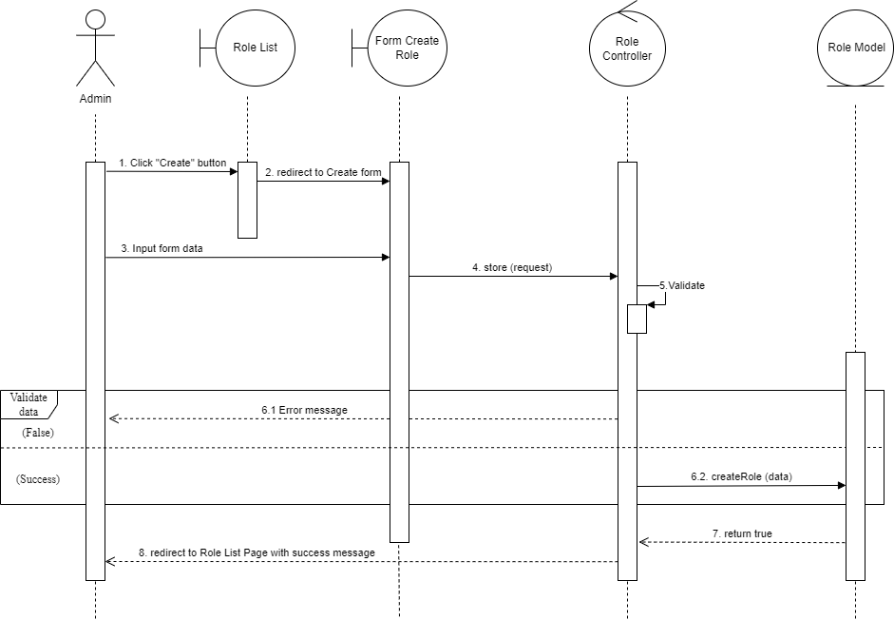

Hình 5.14. Biểu đồ tuần tự - Thêm mới danh mục quyền hệ thống

**g. Cập nhật danh mục quyền hệ thống**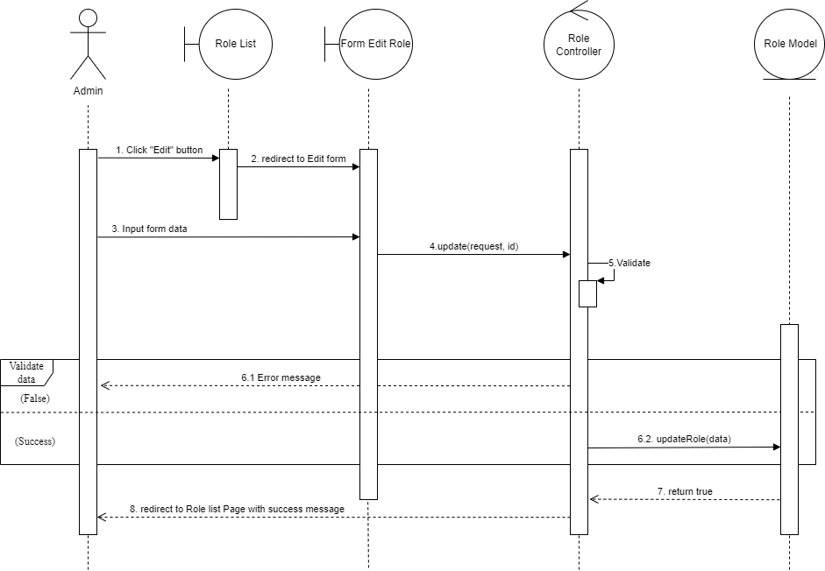

Hình 5.15. Biểu đồ tuần tự - Cập nhật danh mục quyền hệ thống

**h. Xóa danh mục quyền hệ thống** 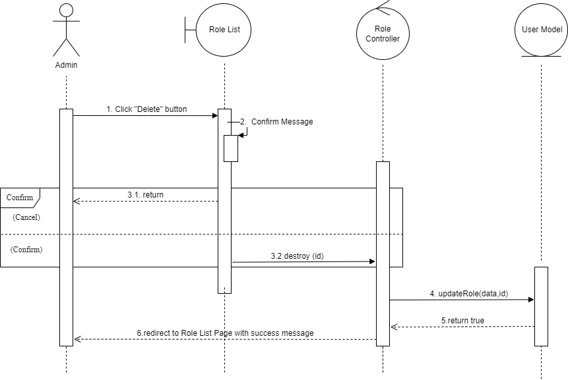

Hình 5.16. Biểu đồ tuần tự - Xóa danh mục quyền hệ thống

**j. Danh mục lớp quản lý**

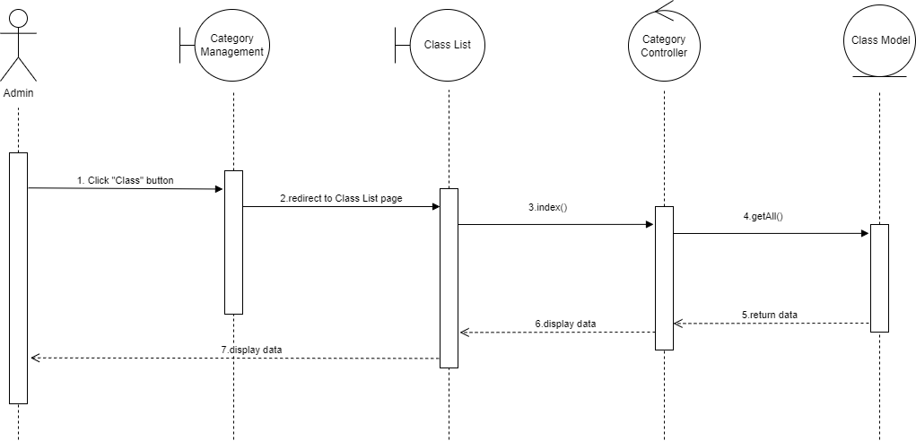

Hình 5.17. Biểu đồ tuần tự- Danh mục lớp quản lý

**q. Thêm mới danh mục lớp quản lý**

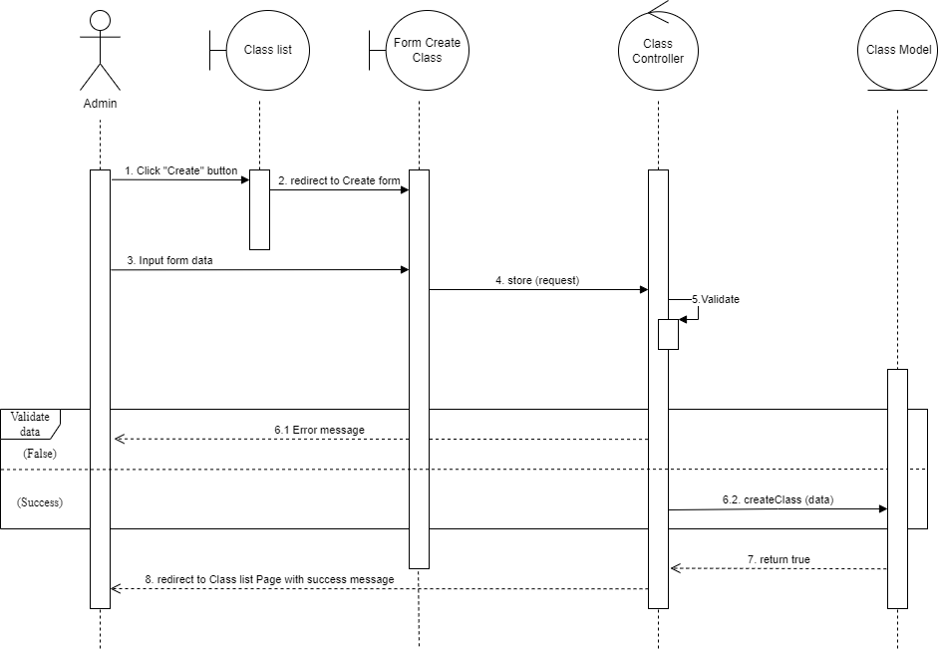

Hình 5.18 Biểu đồ tuần tự - Thêm mới danh mục lớp quản lý

**k. Cập nhật danh mục lớp quản lý** 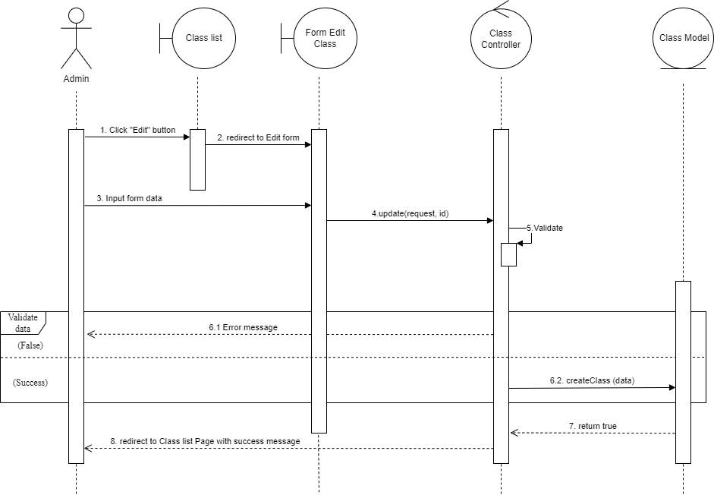

Hình 5.19. Biểu đồ tuần tự - Cập nhật danh mục lớp quản lý

**p. Xóa danh mục lớp quản lý** 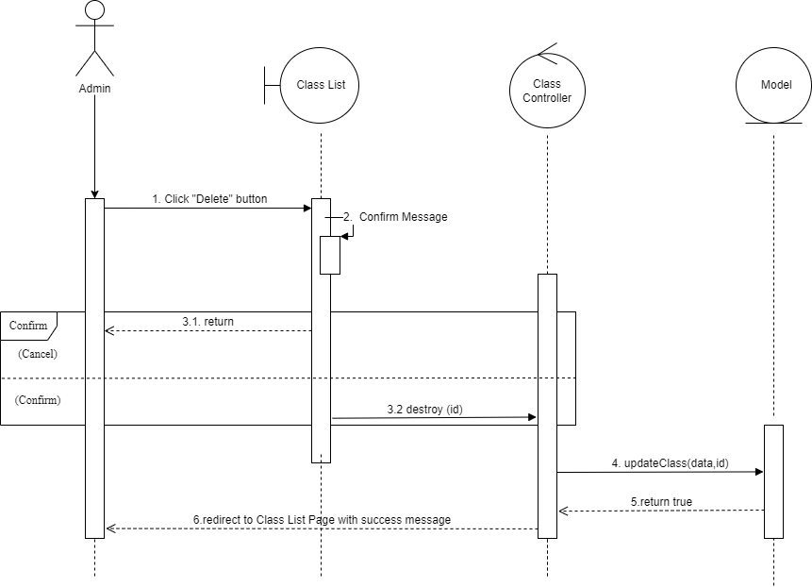

Hình 5.20. Biểu đồ tuần tự - Xóa danh mục lớp quản lý

**5.5. Usecase quản lý tài liệu**

**a. Danh sách tài liệu**

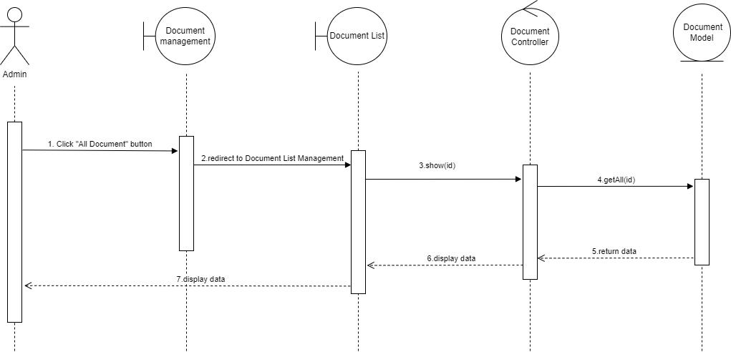

Hình 5.21. Biểu đồ tuần tự - Danh sách tài liệu

**b. Thêm mới tài liệu**

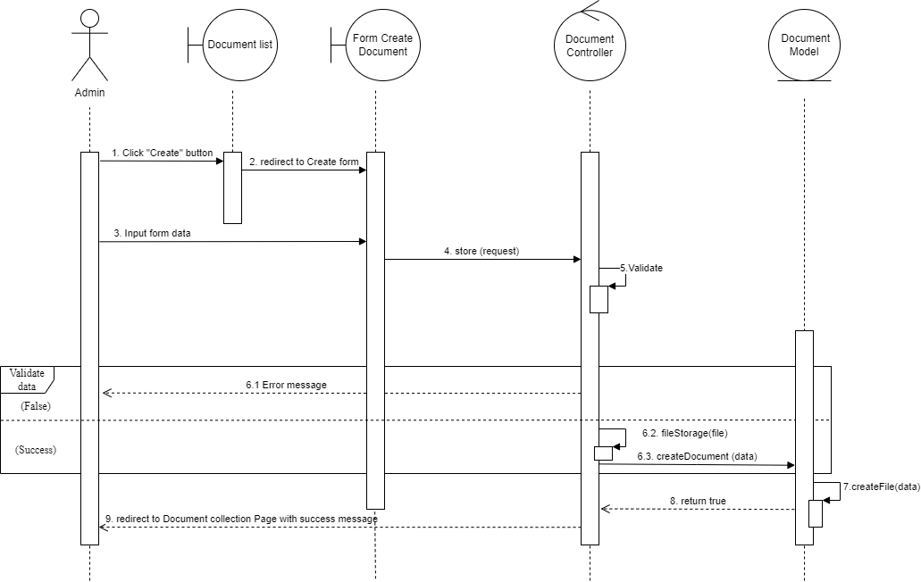

Hình 5.22. Biểu đồ tuần tự - Thêm mới tài liệu

**c. Xem thông tin tài liệu**

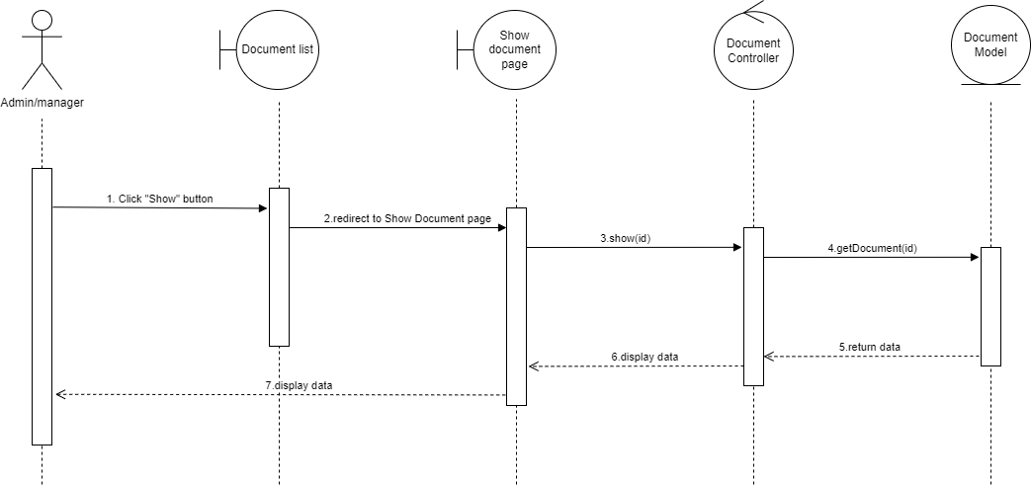

Hình 5.23. Biểu đồ tuần tự - Xem thông tin tài liệu

**d. Cập nhật thông tin tài liệu**

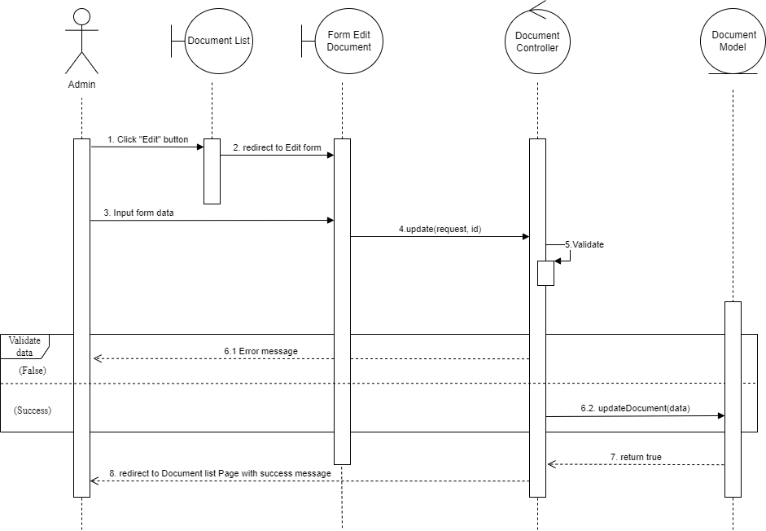

Hình 5.24. Biểu đồ tuần tự - Cập nhật thông tin tài liệu

**e. Xóa tài liệu**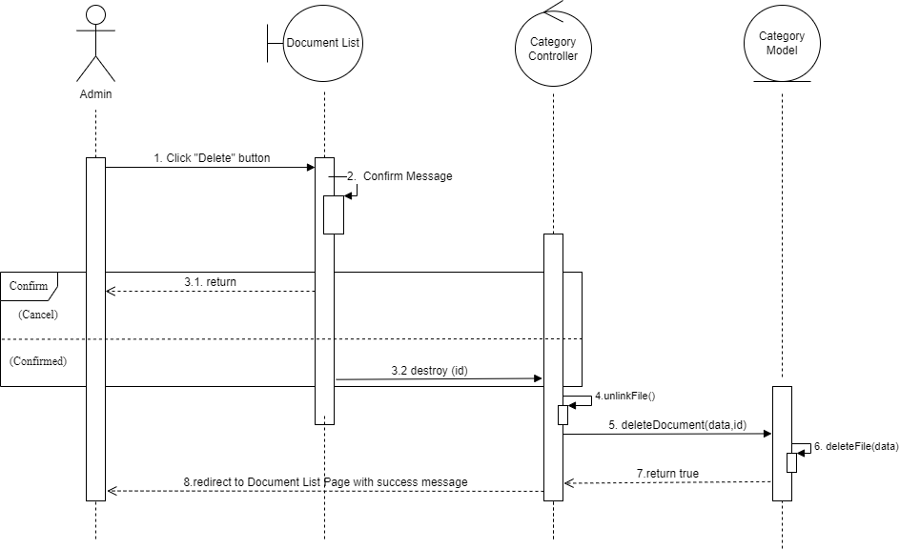

Hình 5.25. Biểu đồ tuần tự - Xóa tài liệu

**f. Tra cứu tài liệu** 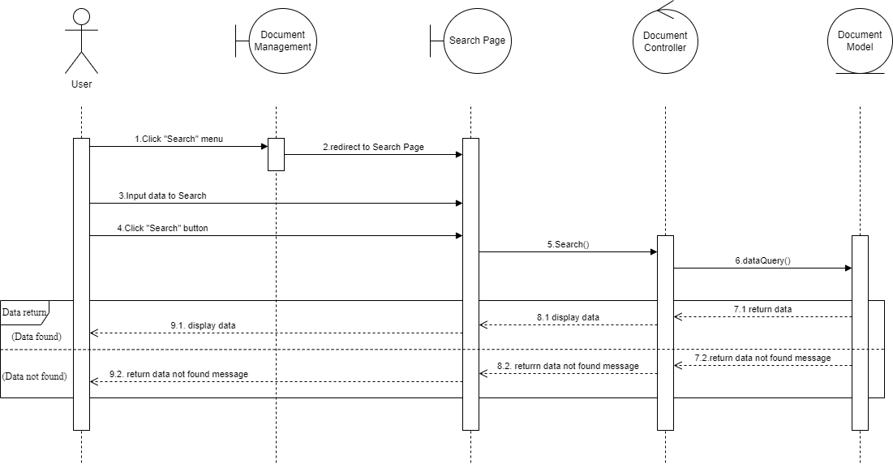

Hình 5.26. Biểu đồ tuần tự - Tra cứu tài liệu

**6. Thiết kế cơ sở dữ liệu  
6.1. Danh sách các bảng**

|  |  |  |  |  |  |  |
| --- | --- | --- | --- | --- | --- | --- |
| **STT** | **Tên thuộc tính** | **Kiểu dữ liệu** | **Khóa chính** | **Khóa ngoại** | **Null** | **Unique** |
| 1 | class_id | Int(11) | ✓ |  | No |  |
| 2 | course_id | varchar(100) |  |  | No |  |
| 3 | subject_id | varchar(100) |  |  | No |  |
| 4 | teacher_id | varchar(100) |  |  | No |  |
| 5 | student_id | Int(11) |  | ✓ | No |  |

Bảng 3.1. Class

|  |  |  |  |  |  |  |
| --- | --- | --- | --- | --- | --- | --- |
| **STT** | **Tên thuộc tính** | **Kiểu dữ liệu** | **Khóa chính** | **Khóa ngoại** | **Null** | **Unique** |
| 1 | course_id | Int(11) | ✓ |  | No |  |
| 2 | cys | varchar(100) |  |  | No |  |
| 3 | department | varchar(100) |  |  | No |  |
| 4 | major | varchar(100) |  |  | No |  |

Bảng 3.2.Course

|  |  |  |  |  |  |  |
| --- | --- | --- | --- | --- | --- | --- |
| **STT** | **Tên thuộc tính** | **Kiểu dữ liệu** | **Khóa chính** | **Khóa ngoại** | **Null** | **Unique** |
| 1 | dep_id | Int(11) | ✓ |  | No |  |
| 2 | incharge | varchar(100) |  |  | No |  |
| 3 | title | varchar(100) |  |  | No |  |
| 4 | department | varchar(100) |  |  | No |  |

Bảng 3.3. Department

|  |  |  |  |  |  |  |
| --- | --- | --- | --- | --- | --- | --- |
| **STT** | **Tên thuộc tính** | **Kiểu dữ liệu** | **Khóa chính** | **Khóa ngoại** | **Null** | **Unique** |
| 1 | file_id | Int(11) | ✓ |  | No |  |
| 2 | floc | varchar(100) |  |  | No |  |
| 3 | fdatein | varchar(100) |  |  | No |  |
| 4 | fdesc | varchar(100) |  |  | No |  |
| 5 | teacher_id | Int(11) |  | ✓ | No |  |
| 6 | class_id | Int(11) |  | ✓ | No |  |
| 7 | fname | varchar(100) |  |  | No |  |

Bảng 3.4. File

|  |  |  |  |  |  |  |
| --- | --- | --- | --- | --- | --- | --- |
| **STT** | **Tên thuộc tính** | **Kiểu dữ liệu** | **Khóa chính** | **Khóa ngoại** | **Null** | **Unique** |
| 1 | student_id | Int(11) | ✓ |  | No |  |
| 2 | firstname | varchar(100) |  |  | No |  |
| 3 | lastname | varchar(100) |  |  | No |  |
| 4 | middle_name | varchar(100) |  |  | No |  |
| 5 | cys | varchar(100) |  |  | No |  |
| 6 | subject_id | varchar(100) |  |  | No |  |
| 7 | teacher_id | Int(11) |  | ✓ | No |  |
| 8 | username | varchar(100) |  |  | No |  |
| 9 | password | varchar(100) |  |  | No |  |
| 10 | location | varchar(100) |  |  | No |  |

Bảng 3.5. Student

|  |  |  |  |  |  |  |
| --- | --- | --- | --- | --- | --- | --- |
| **STT** | **Tên thuộc tính** | **Kiểu dữ liệu** | **Khóa chính** | **Khóa ngoại** | **Null** | **Unique** |
| 1 | subject_id | Int(11) | ✓ |  | No |  |
| 2 | subject_code | varchar(100) |  |  | No |  |
| 3 | subject_title | varchar(100) |  |  | No |  |
| 4 | category | varchar(100) |  |  | No |  |

Bảng 3.6. Subject

|  |  |  |  |  |  |  |
| --- | --- | --- | --- | --- | --- | --- |
| **STT** | **Tên thuộc tính** | **Kiểu dữ liệu** | **Khóa chính** | **Khóa ngoại** | **Null** | **Unique** |
| 1 | sws_id | Int(11) | ✓ |  | No |  |
| 2 | student_id | Int(11) |  | ✓ | No |  |
| 3 | teacher_id | Int(11) |  | ✓ | No |  |
| 4 | cys | varchar(100) |  |  | No |  |
| 5 | subject_id | varchar(100) |  |  | No |  |
| 6 | class_id | Int(11) |  | ✓ | No |  |

Bảng 3.7. Sws

|  |  |  |  |  |  |  |
| --- | --- | --- | --- | --- | --- | --- |
| **STT** | **Tên thuộc tính** | **Kiểu dữ liệu** | **Khóa chính** | **Khóa ngoại** | **Null** | **Unique** |
| 1 | sy_id | Int(11) | ✓ |  | No |  |
| 2 | sy | varchar(100) |  |  | No |  |

Bảng 3.8. Sy

|  |  |  |  |  |  |  |
| --- | --- | --- | --- | --- | --- | --- |
| **STT** | **Tên thuộc tính** | **Kiểu dữ liệu** | **Khóa chính** | **Khóa ngoại** | **Null** | **Unique** |
| 1 | teacher_id | Int(11) | ✓ |  | No |  |
| 2 | username | varchar(100) |  |  | No |  |
| 3 | password | varchar(100) |  |  | No |  |
| 4 | firstname | varchar(100) |  |  | No |  |
| 5 | lastname | varchar(100) |  |  | No |  |
| 6 | middlename | varchar(100) |  |  | No |  |
| 7 | department | varchar(100) |  |  | No |  |
| 8 | student_id | Int(11) |  | ✓ | No |  |
| 9 | location | varchar(100) |  |  | No |  |

Bảng 3.9 Teacher

|  |  |  |  |  |  |  |
| --- | --- | --- | --- | --- | --- | --- |
| **STT** | **Tên thuộc tính** | **Kiểu dữ liệu** | **Khóa chính** | **Khóa ngoại** | **Null** | **Unique** |
| 1 | teacher_student_id | Int(11) | ✓ |  | No |  |
| 2 | teacher_id | Int(11) |  | ✓ | No |  |
| 3 | student_id | Int(11) |  | ✓ | No |  |

Bảng 3.10. Teacher student

|  |  |  |  |  |  |  |
| --- | --- | --- | --- | --- | --- | --- |
| **STT** | **Tên thuộc tính** | **Kiểu dữ liệu** | **Khóa chính** | **Khóa ngoại** | **Null** | **Unique** |
| 1 | teacher_subject_id | Int(11) | ✓ |  | No |  |
| 2 | teacher_id | Int(11) |  | ✓ | No |  |
| 3 | student_id | Int(11) |  | ✓ | No |  |

Bảng 3.11. Teacher subject

|  |  |  |  |  |  |  |
| --- | --- | --- | --- | --- | --- | --- |
| **STT** | **Tên thuộc tính** | **Kiểu dữ liệu** | **Khóa chính** | **Khóa ngoại** | **Null** | **Unique** |
| 1 | user_id | Int(11) | ✓ |  | No |  |
| 2 | username | varchar(100) |  |  | No |  |
| 3 | password | varchar(100) |  |  | No |  |
| 4 | firstname | varchar(100) |  |  | No |  |
| 5 | lastname | varchar(100) |  |  | No |  |

Bảng 3.12. User

**6.2.Khởi tạo cơ sở dữ liệu**

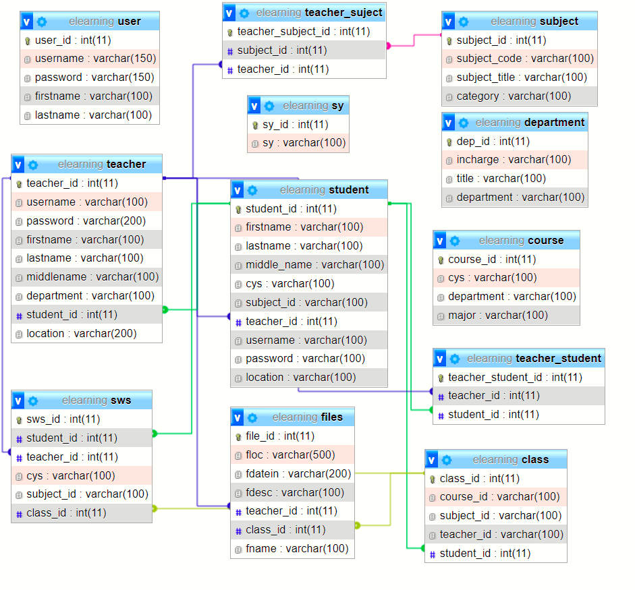

Hình 6.1. Khởi tạo cơ sở dữ liệu

**CHƯƠNG III: XÂY DỰNG ỨNG DỤNG**

**1. Thiết kế giao diện và cài đặt  
1.1. Giao diện chương trình**

Sau quá trình phân tích thiết kế, cài đặt và chạy thử nghiệm, chương trình đã đạt được giao diện tương đối hoàn chỉnh.

**1.1.1. Giao diện chung**  
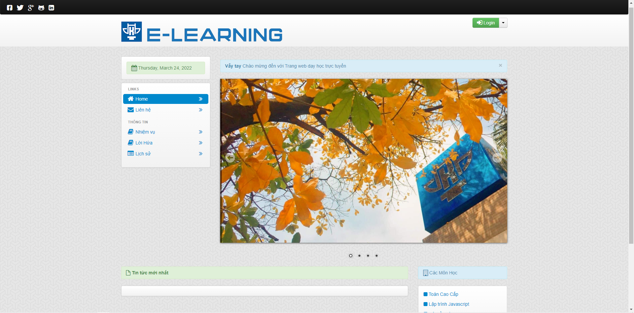

Hình 7.1. Giao diện trang chủ

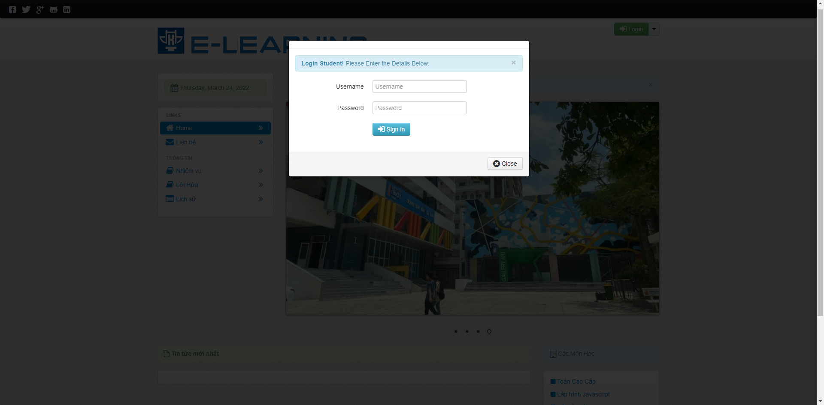

Hình 7.2. Giao diện đăng nhập

**1.1.2. Giao diện phía Quản trị viên (Admin)**

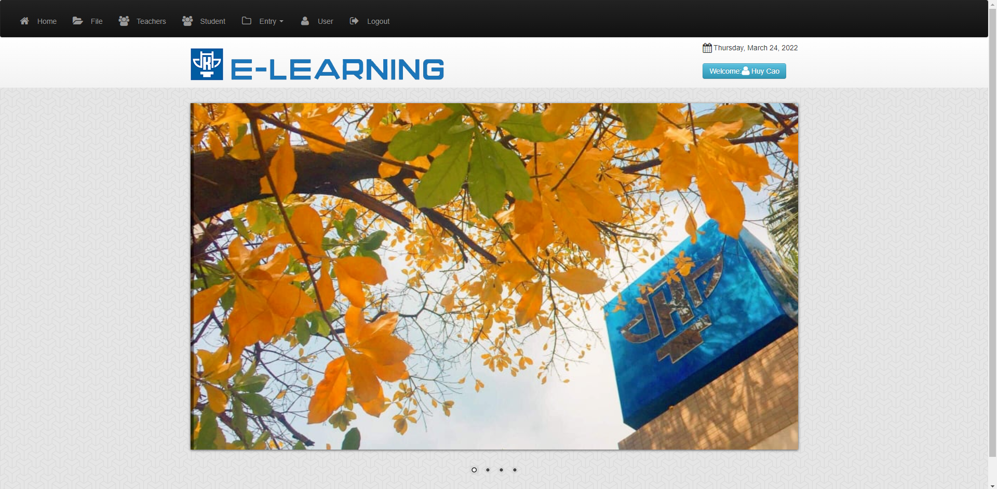

Hình 7.3. Giao diện trang chủ dành cho Admin

**Quản lý thành viên**  
Giao diện quản lý thành viên với các chức năng thêm sửa xoá và xem thông tin thành viên.

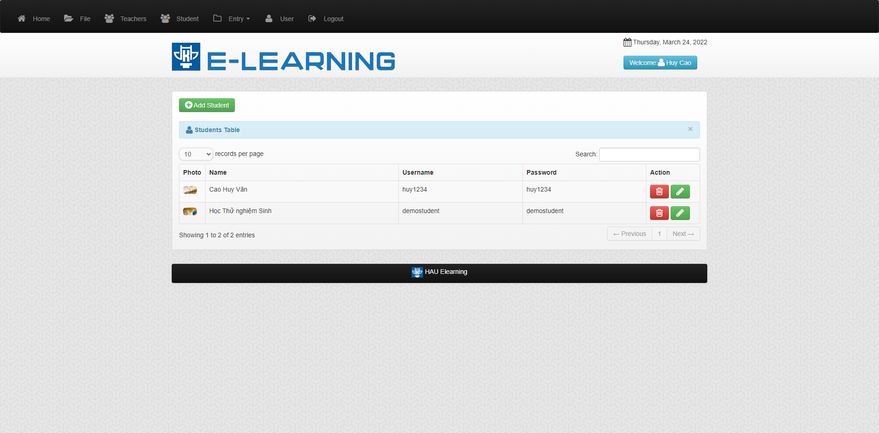

Hình 7.4. Giao diện trang quản lý thành viên

Giao diện chức năng thêm mới thành viên.

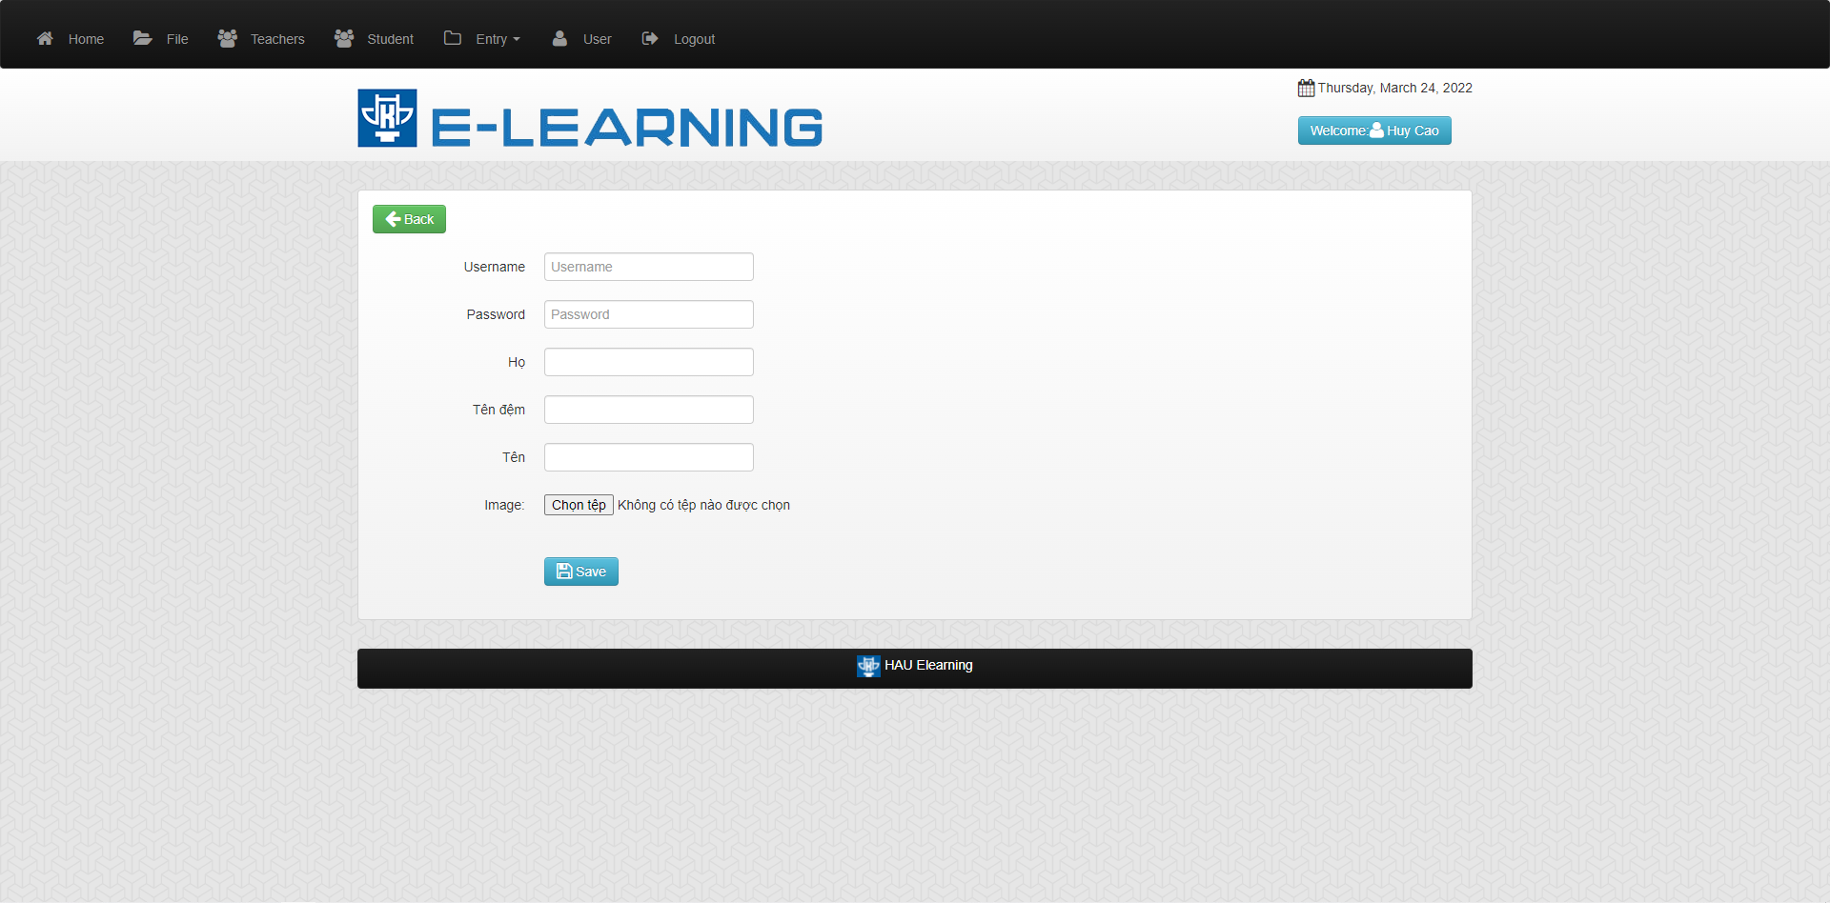

Hình 7.5. Giao diện trang thêm mới thành viên

Giao diện trang thông tin thành viên với chức năng sửa thông tin.

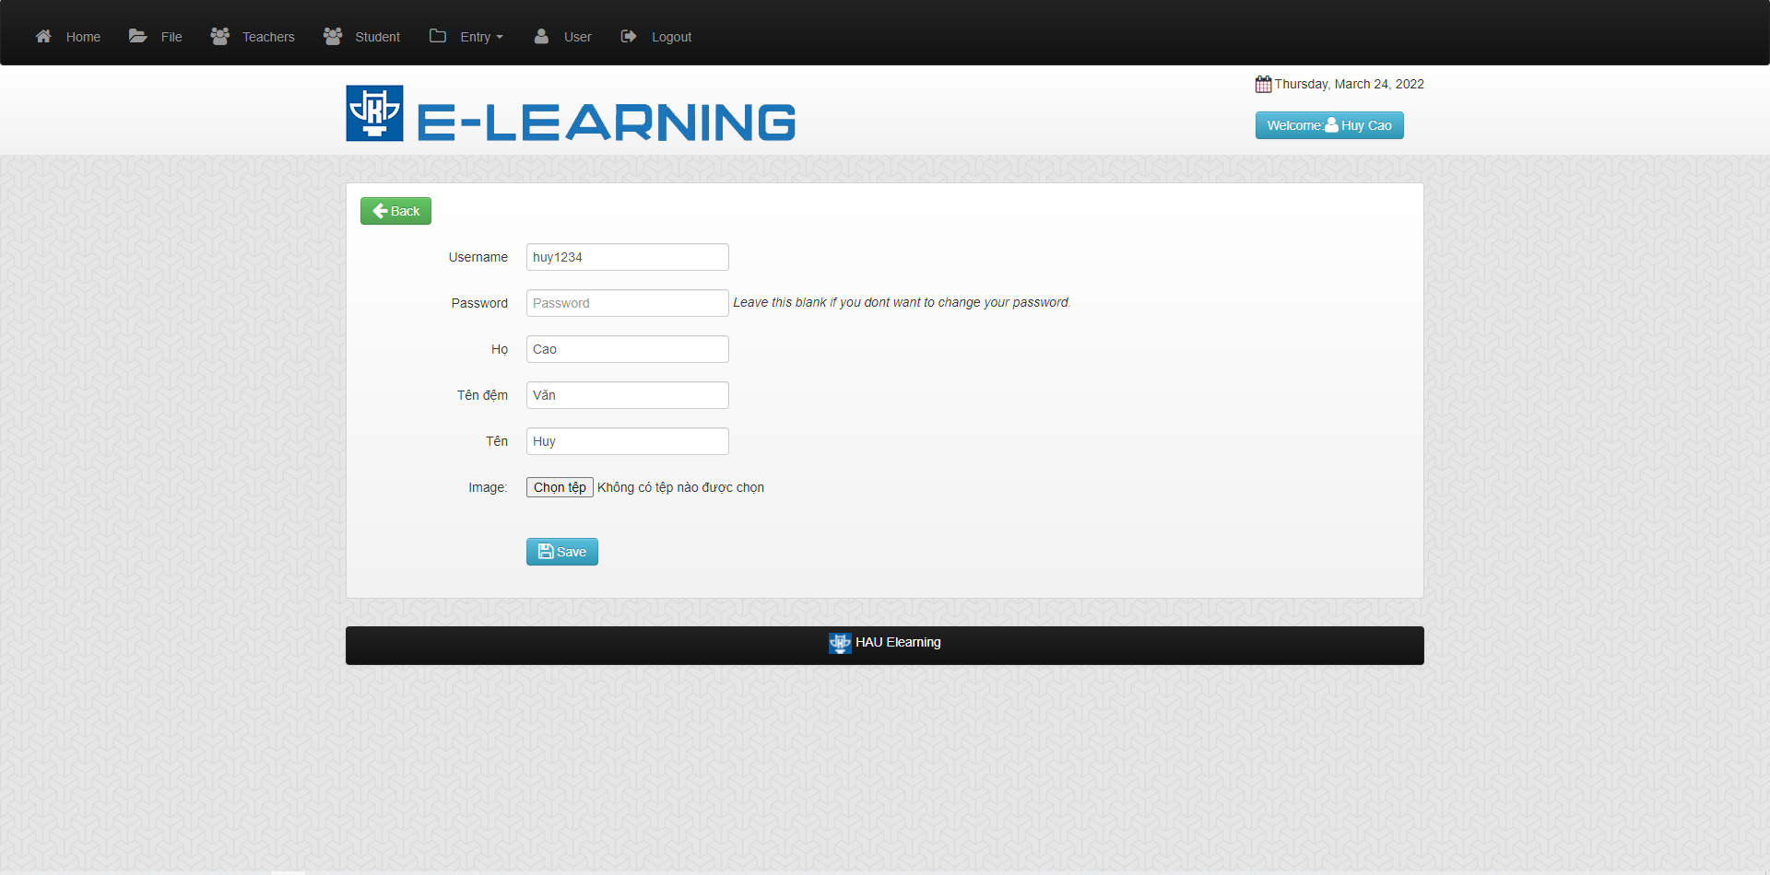

Hình 7.6. Giao diện trang thông tin thành viên

**Quản lý tài liệu**

Giao diện trang quản lý tài liệu với các chức năng chính như xoá và xem thông tin tài liệu.

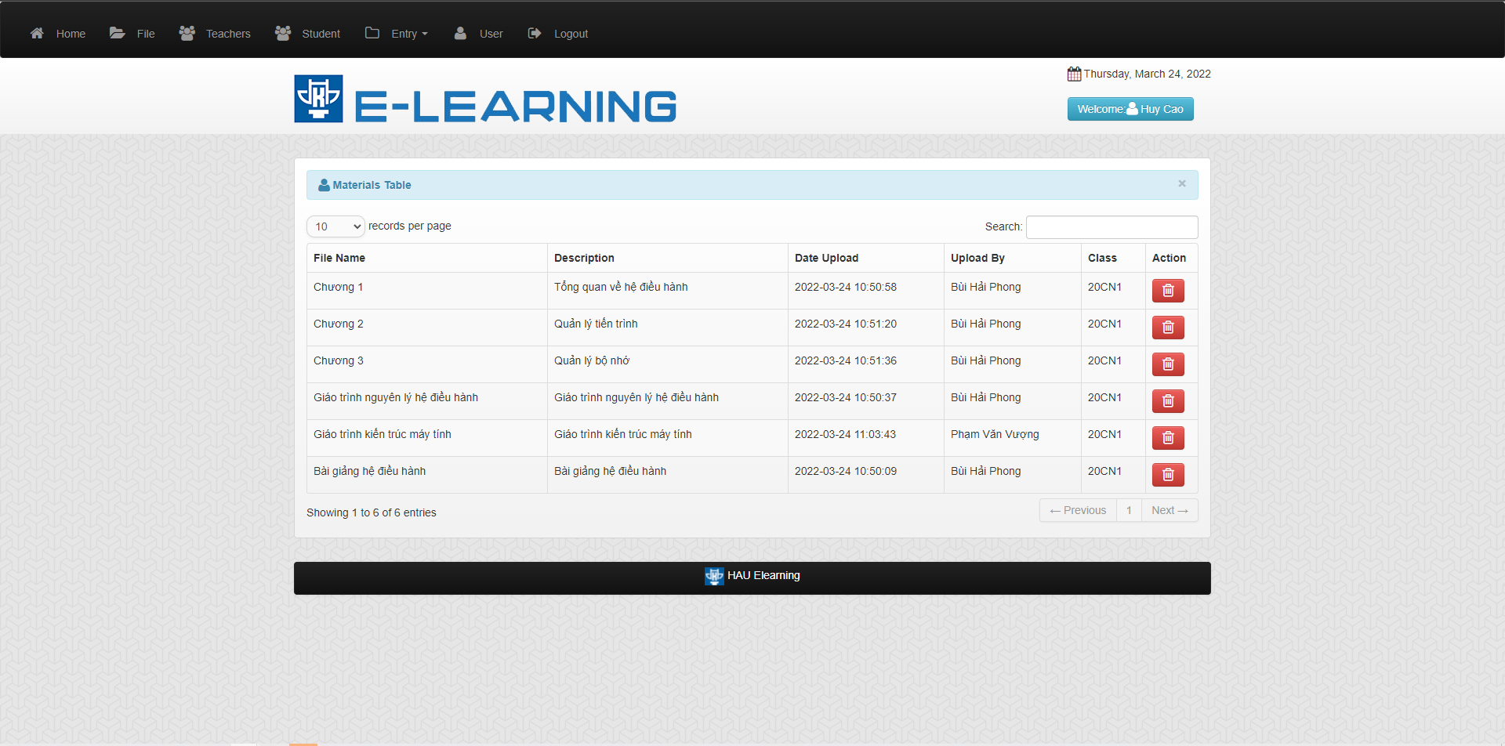

Hình 7.7. Giao diện trang quản lý tài liệu

Giao diện danh mục lớp quản lý với các chức năng chính như thêm, sửa, xoá và quản lý sinh viên theo lớp.

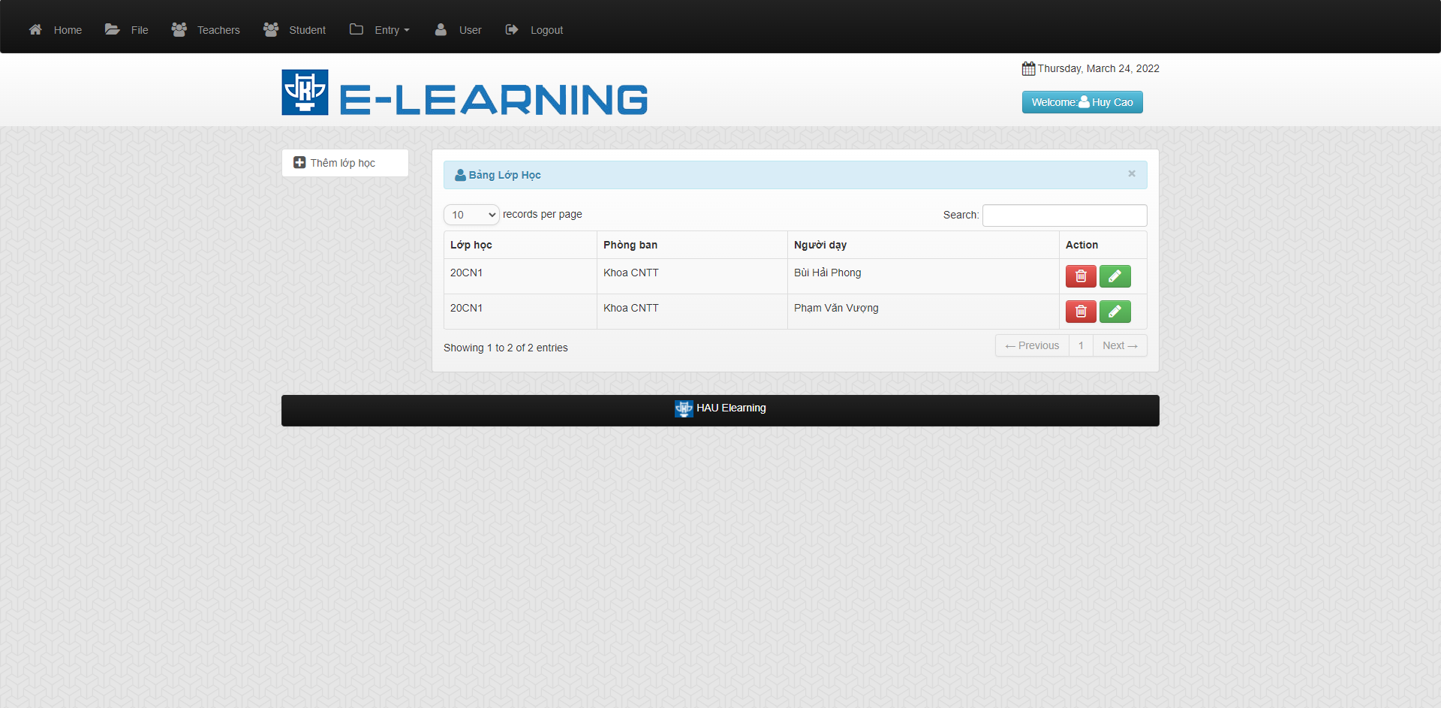

Hình 7.8. Giao diện danh mục quản lý lớp học

**Quản lý giảng viên**

Giao diện quản lý giảng viên với các chức năng thêm sửa xoá và xem thông tin giảng viên.

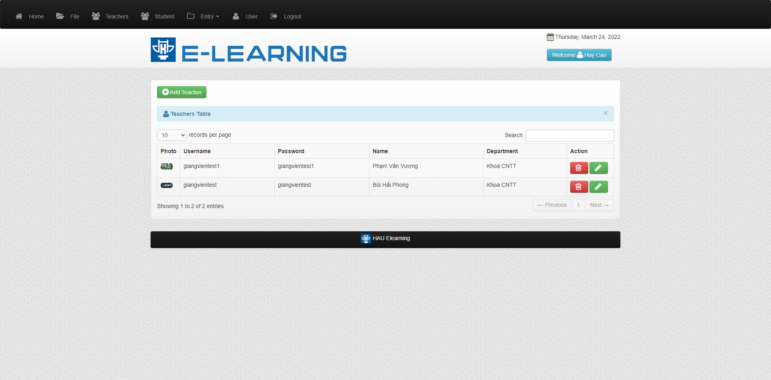

Hình 7.9. Giao diện trang quản lý giảng viên

Giao diện chức năng thêm mới giảng viên.

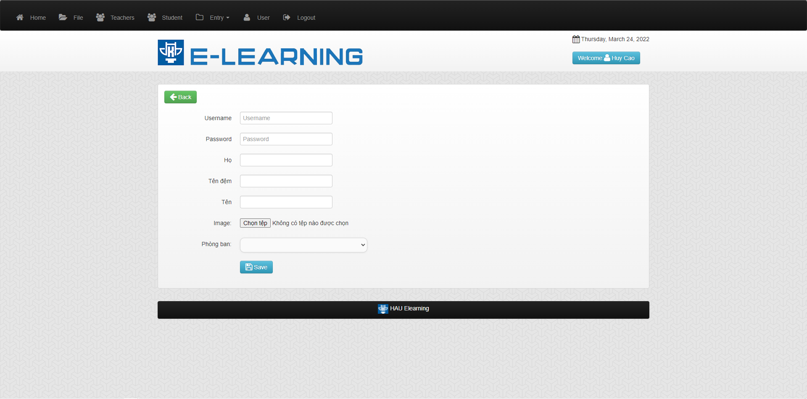

Hình 7.10. Giao diện trang thêm mới giảng viên

Giao diện trang thông tin giảng viên với chức năng sửa thông tin.

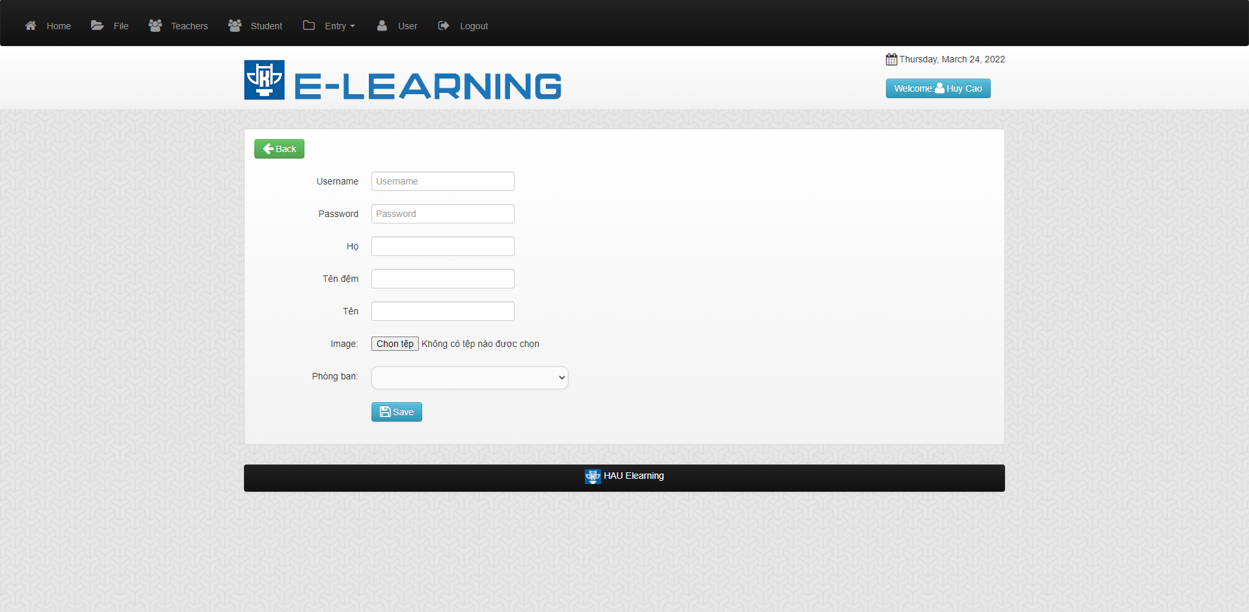Hình 7.11. Giao diện trang thông tin giảng viên

Giao diện trang quản lý môn học với các chức năng chính như sửa, thêm xoá và xem thông tin môn học.

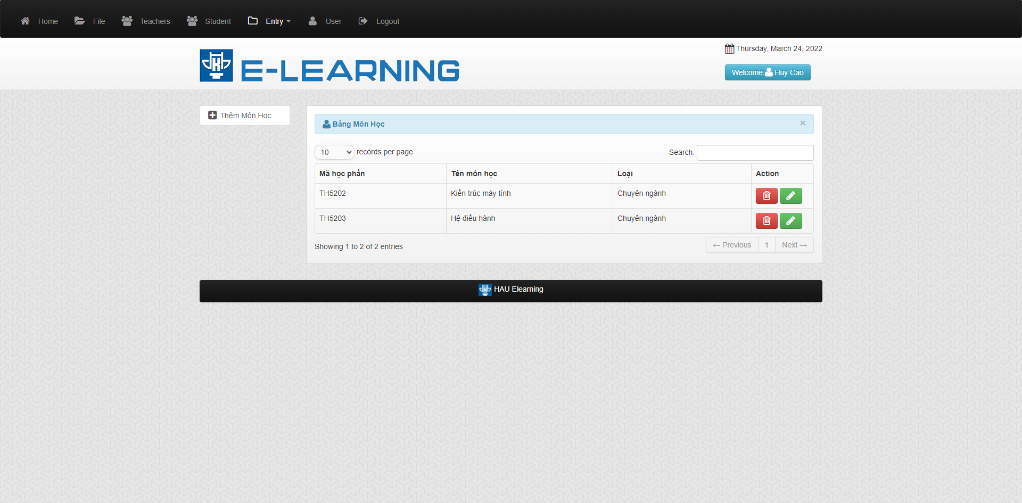

Hình 7.12. Giao diện trang quản lý môn học

**1.1.3. Giao diện phía người dùng ( Lecturer, Student)**

Giao diện trang chủ.

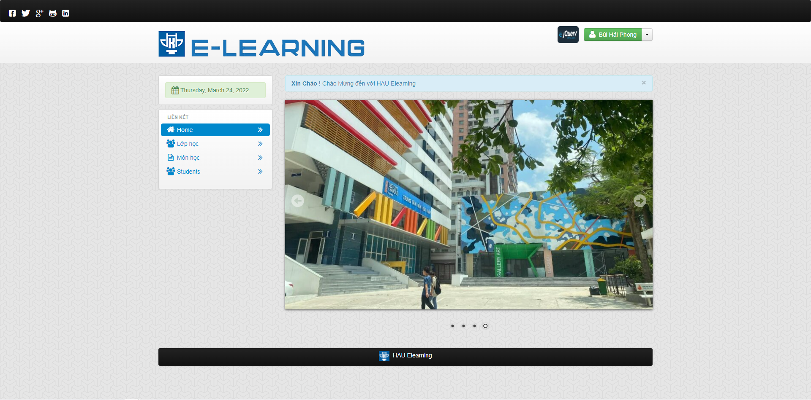

Hình 7.13. Giao diện trang chủ (client)

Giao diện danh mục lớp học.

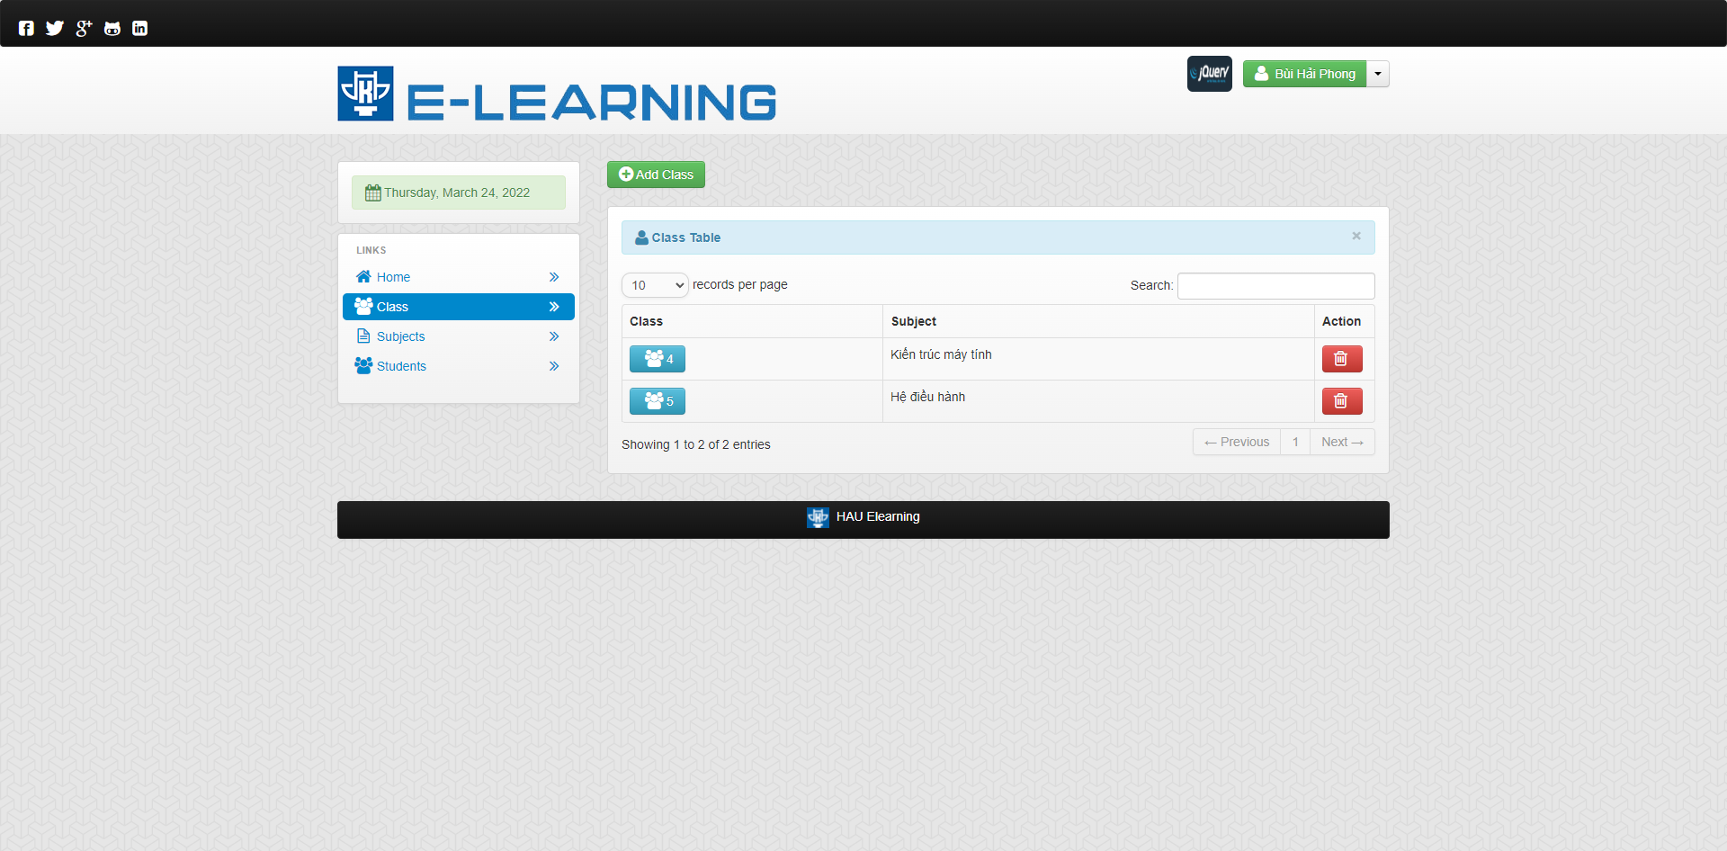

Hình 7.14. Giao diện danh mục lớp học

Giao diện trang thêm lớp học mới.  
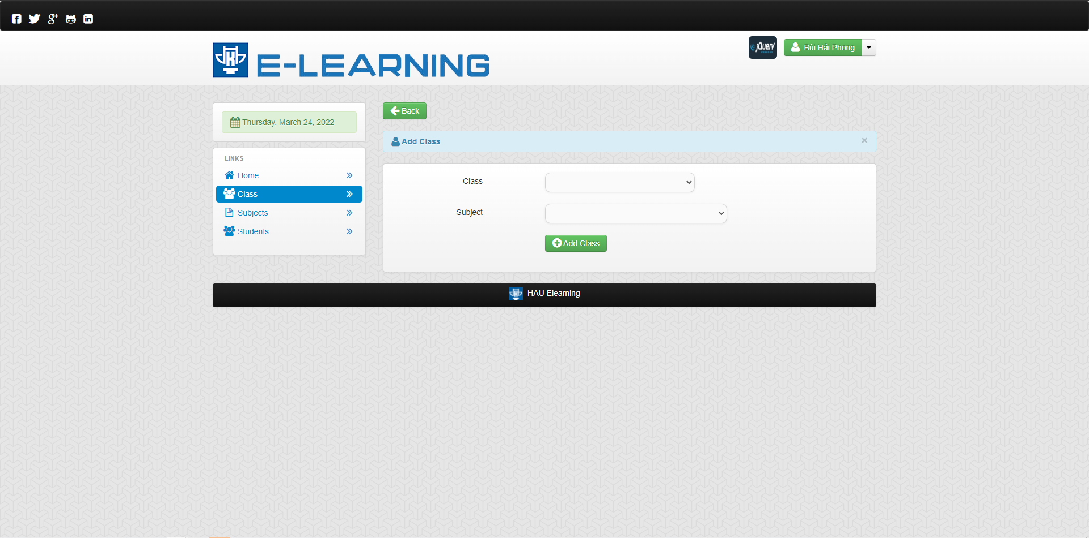

Hình 7.15. Giao diện trang thêm lớp học mới

Giao diện quản lý lớp học với các chức năng như thêm, sửa, xóa thành viên và tài liệu.

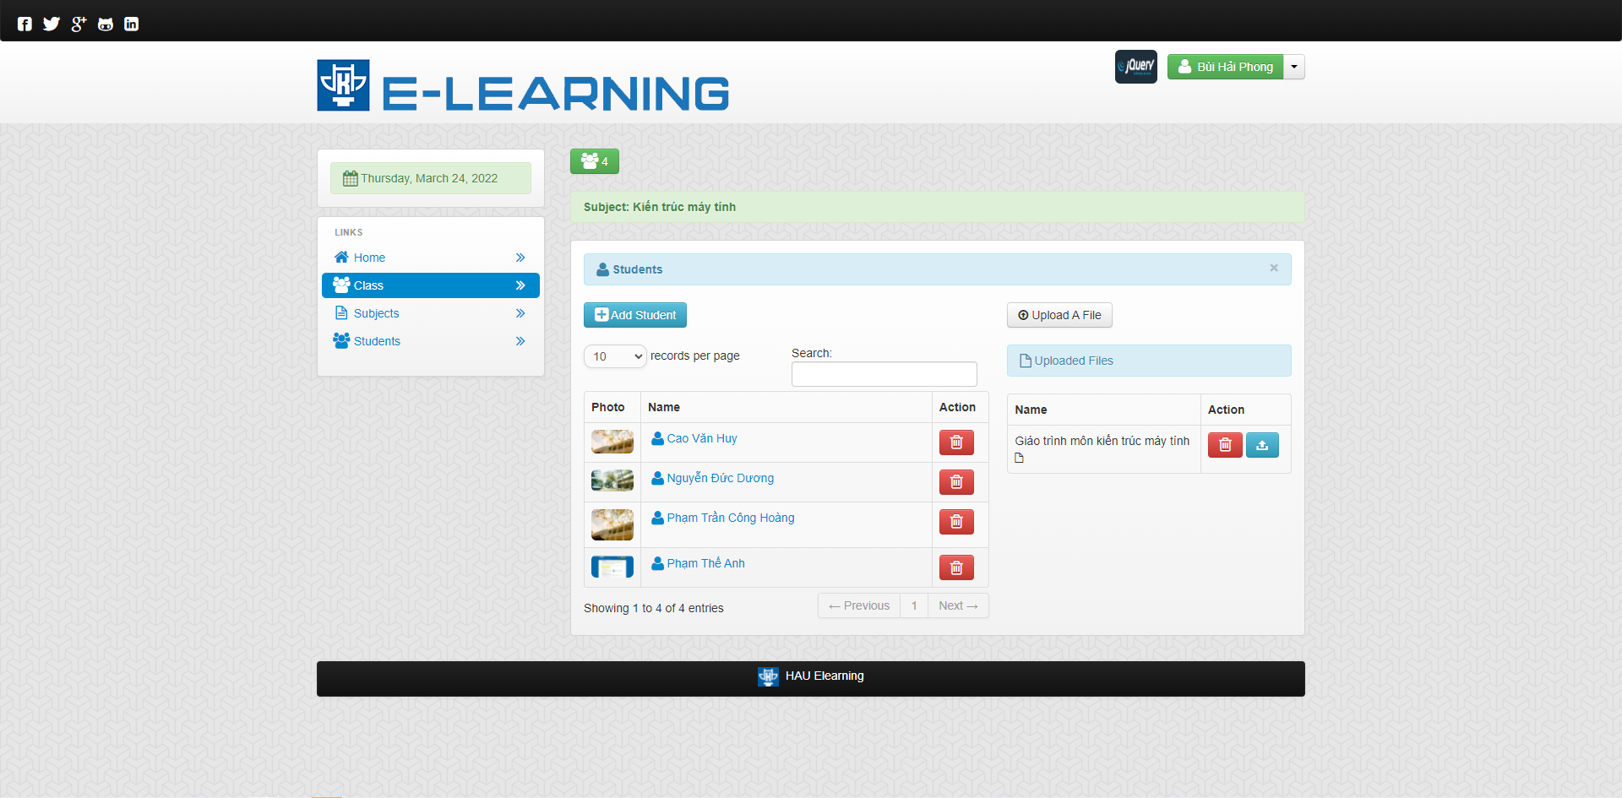

Hình 7.16. Giao diện quản lý lớp học

Giao diện quản lý môn học với các chức năng như thêm, sửa, xóa môn học.

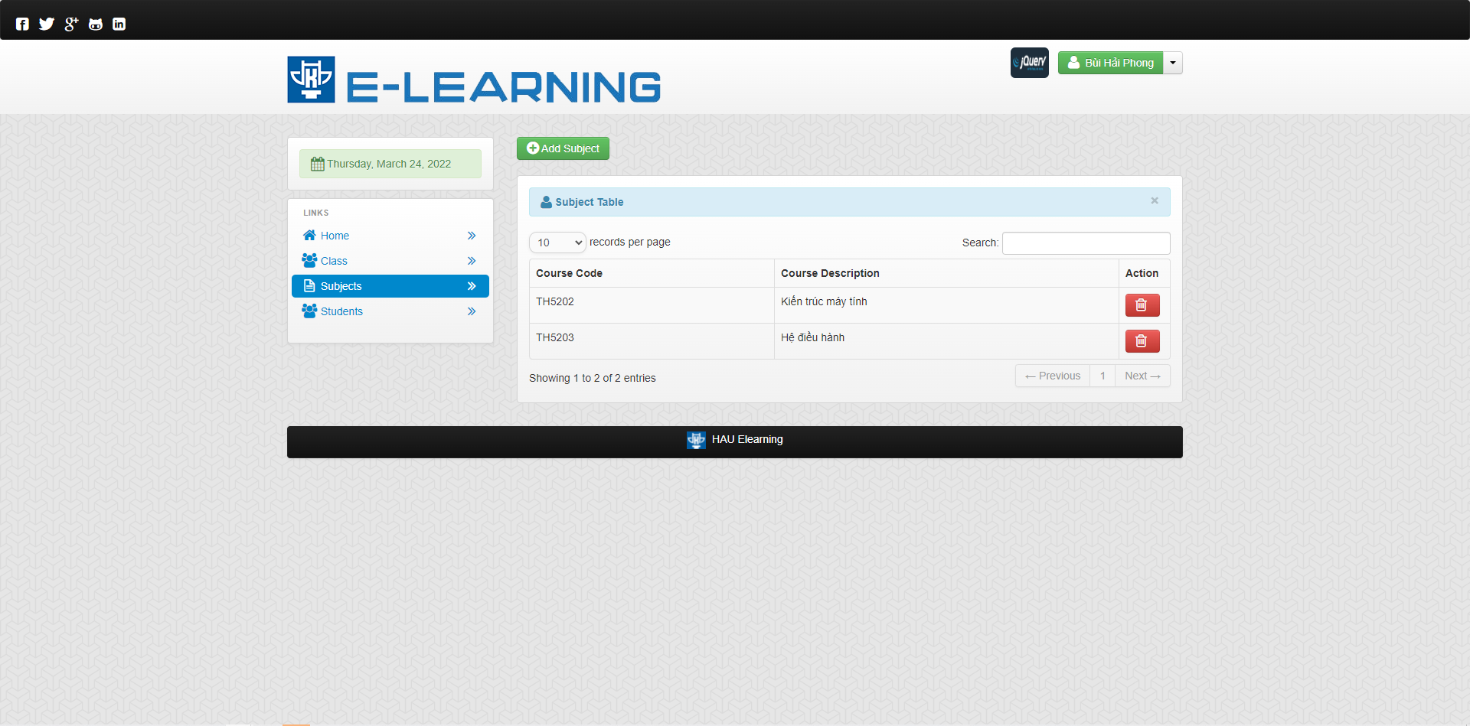

Hình 7.17. Giao diện quản lý môn học

Giao diện quản lý thành viên với các chức năng như thêm, sửa, xóa thành viên.

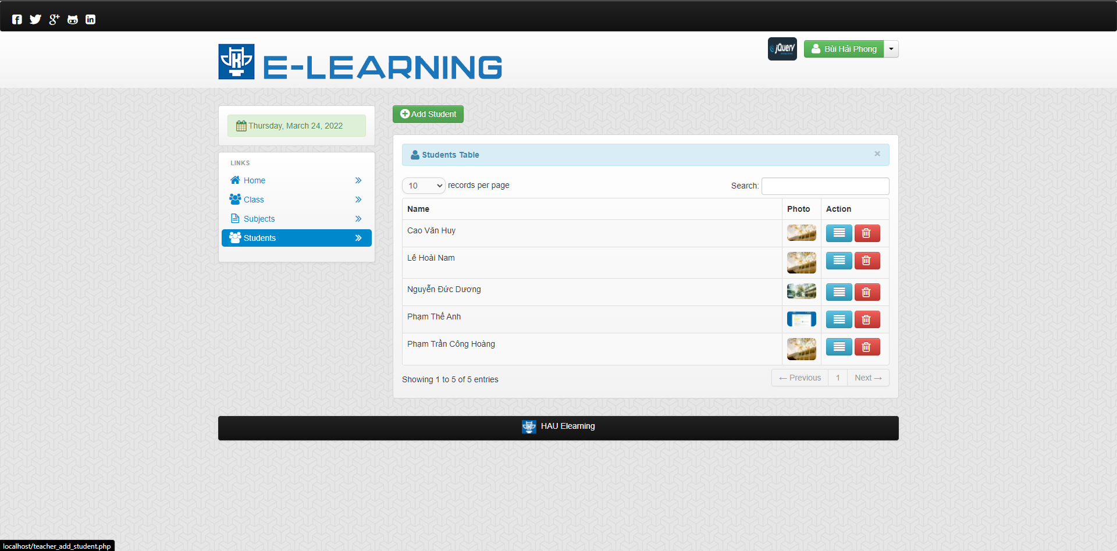

Hình 7.18. Giao diện quản lý thành viên

Giao diện lớp học của thành viên với chức năng xem thông tin và download tài liệu.

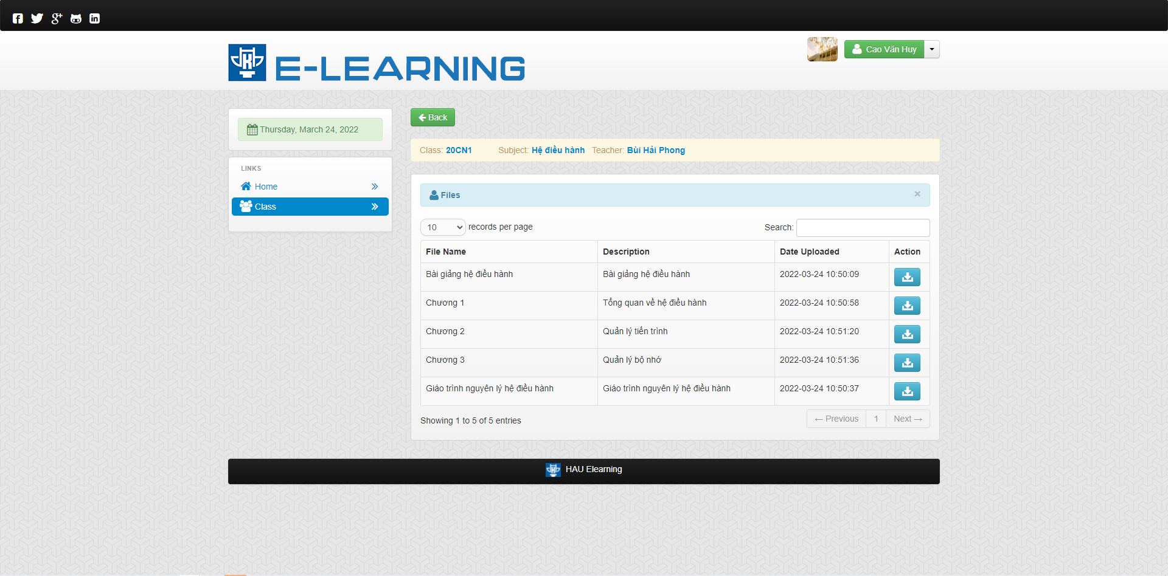

Hình 7.19. Giao diện lớp học của thành viên

**2.Cài đặt**

Sau khi chương trình được hoàn thành và đóng gói, việc cài đặt và sử dụng chương trình bao gồm các bước như sau:

Yêu cầu phần mềm: - XAMPP (PHP >= v7.4.7)

Bước 1: Bật XAMPP và ấn start 2 mục Apache và MySQL.  
Bước 2: Replace lại file php.ini (file php.ini trong file source code).  
Bước 3: Khởi tạo database trên localhost./phpmyadmin với tên elearning.  
Bước 4: Chuyển file sources vào trong htdocs nằm trong XAMPP.  
Bước 5: Import file elearning.sql trong htdocs vào database vừa tạo.  
Bước 6: Khi đó chương trình chạy dưới địa chỉ: localhost./elearning  
Tài khoản thử nghiệm:

* Admin: huycao123/huycao123
* Lecture: giangvientest/giangvientest
* Student:theanh123/theanh123